СОВЕТ ДЕПУТАТОВ ПЕТРОВСКОГО ГОРОДСКОГО ОКРУГА

СТАВРОПОЛЬСКОГО КРАЯ

ПЕРВОГО СОЗЫВА

РЕШЕНИЕ

14 декабря 2018 года г. Светлоград № 196

Об утверждении стратегии социально-экономического развития Петровского городского округа Ставропольского края до 2035 года

В соответствии с Федеральным [законом](consultantplus://offline/ref=514222DDE3CCC7BE368EAC9AD5DD864DC3D5828DD6CD223461219D3BFCl4e7N) от 06.10.2003 № 131-ФЗ «Об общих принципах организации местного самоуправления в Российской Федерации», Федеральным законом от 28 июня 2014 № 172-ФЗ «О стратегическом планировании в Российской Федерации», Уставом Петровского городского округа Ставропольского края Совет депутатов Петровского городского округа Ставропольского края

РЕШИЛ:

1. Утвердить стратегию социально-экономического развития Петровского городского округа Ставропольского края до 2035 года согласно приложению.

2. Настоящее решение вступает в силу со дня его опубликования в газете «Вестник Петровского городского округа» и подлежит размещению на официальном сайте администрации Петровского городского округа Ставропольского края в информационно-телекоммуникационной сети «Интернет».

Председатель Совета депутатов

Петровского городского округа

Ставропольского края В.О.Лагунов

Глава Петровского

городского округа

Ставропольского края А.А.Захарченко

Приложение

к решению Совета депутатов

Петровского городского округа

Ставропольского края

от 14.12.2018 г. № 196

Стратегия социально-экономического развития

Петровского городского округа Ставропольского края

до 2035 года

Стратегия социально-экономического развития Петровского городского округа Ставропольского края до 2035 года (далее – Стратегия, Петровский городской округ, округ) является документом, отражающим основные направления долгосрочного развития округа.

Подготовка Стратегии обусловлена формированием эффективной системы управления стратегическим развитием в Ставропольском крае, ориентированной на достижение стратегических целей развития Российской Федерации и обеспечивающей решение системных проблем регионального развития. Ключевым элементов создаваемой системы управления стратегическим развитием региона является увязка региональной и муниципальных стратегий по целям, задачам и приоритетам.

Структура и содержание Стратегии разработаны в соответствии с Порядком разработки, корректировки, осуществления мониторинга и контроля реализации стратегии социально-экономического развития Петровского городского округа Ставропольского края, утвержденным постановлением администрации Петровского городского округа Ставропольского края от 15 мая 2018 № 736.

В настоящей Стратегии учтены итоги реализации стратегии социально-экономического развития Петровского муниципального района Ставропольского края на период до 2020 года, сводные итоги оценки эффективности деятельности органов местного самоуправления Ставропольского края, реформа местного самоуправления, мероприятия, направленные на повышение эффективности бюджетных расходов, вопросы инновационного развития и ряд других государственных задач, обозначенных Президентом Российской Федерации в ежегодных Посланиях Федеральному Собранию Российской Федерации и Указе Президента Российской Федерации от 07 мая 2018 года № 204.

Кроме того, в процессе разработки Стратегии к обсуждению стратегических приоритетов развития привлекались общественность и население округа. Таким образом, данная Стратегия представляет собой согласованное представление населения округа об основных целях и задачах развития Петровского городского округа, а также предполагает вовлечение общества в реализацию основных направлений Стратегии.

1. Анализ социально-экономического положения

Петровского городского округа Ставропольского края

1.1. Общие сведения.

Петровский городской округ Ставропольского края расположен в центральной части Ставропольского края. С 1 мая 2017 года, в соответствии с Законом Ставропольского края от 14 апреля 2017 № 36-кз, все муниципальные образования Петровского муниципального района были преобразованы путём их объединения в Петровский городской округ. В состав округа входят город Светлоград и 26 сельских населенных пунктов. Территориальная единица (район) сохранила свой статус.

История района началась в 1924 году, когда из волостей и сел бывшего Благодарненского района, а до этого из сел Новогригорьевского уезда Ставропольской губернии, был создан Петровский район. В советское время территория района неоднократно претерпевала изменения. В результате упразднения Гофицкого района 20 августа 1953 года его территория была передана Петровскому району, в 1956 году территория района расширилась за счет передачи земель Туркменского района, который был упразднен с передачей территории Петровскому, Благодарненскому и Арзгирскому районам. В декабре 1970 года Туркменский район был восстановлен, и территория района приобрела сегодняшнее очертание.

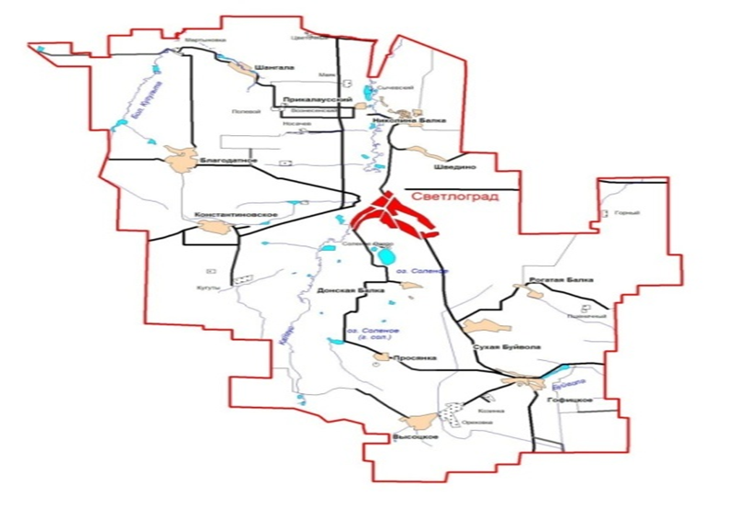

Граничит район на севере – с Ипатовским городским округом, на северо-востоке – с Туркменским районом, на востоке – с Благодарненским городским округом, на юге – с Александровским, на западе – с Грачевским, на северо-западе - с Труновским районами Ставропольского края.

Административным центром округа является город Светлоград, в прошлом село Петровское, преобразованное в город Указом Президиума Верховного совета РСФСР от 03 октября 1965 года.

Территория округа расположена в самом центре Ставропольского края, в переходной зоне от Ставропольской возвышенности (плато) к степному Ставрополью и занимает 2741 кв. км., из них 2438 кв. км. занято сельскохозяйственными угодьями, что составляет 3,9% общей площади используемых сельскохозяйственных угодий Ставропольского края.

Округ расположен во II засушливой зоне Ставропольского края. Климат умеренно-континентальный: среднегодовое количество осадков 449 мм., среднегодовая температура воздуха 10,2ºС. Главная водная артерия округа - река Калаус, занимающая в крае первое место по мутности. Совокупность факторов почвообразования обусловила зональность почв: на западе и юге – каштановые черноземы в комплексе с предкавказскими черноземами, на востоке и севере – темно-каштановые и каштановые почвы. Среди последних значительные площади занимают солонцы и солончаки.

Структура земельного фонда района

|  |  |  |
| --- | --- | --- |
| Назначение земель | Площадь,  га | В % к общей площади |
| Земли сельскохозяйственного назначения | 253 023 | 92,3 |
| Земли населенных пунктов: | 11 912 | 4,4 |
| из них городских | 4 307 | 1,6 |
| сельских | 7 605 | 2,8 |
| Земли промышленности, энергетики, транспорта, обороны и безопасности | 3 305 | 1,2 |
| Земли лесного фонда | 4 442 | 1,6 |
| Земли водного фонда | 1083 | 0,4 |
| Земли запаса | 337 | 0,1 |
| Итого земель в административных границах городского округа | 274 102 | 100,0 |

Лесной фонд представлен лесами Дивенского лесничества, которые в границах территории Петровского района, составляют 4,4 тыс. гектаров. Преобладающие породы: вяз, белая акация, гледичия, ясень обыкновенный, дуб, тополь, сосна, клен.

Минерально-сырьевые ресурсы Петровского района представлены тремя месторождениями нерудного сырья, тремя месторождениями газа, месторождение пресных подземных вод и четырьмя водозаборами пресных подземных вод на неутвержденных запасах. Углеводородного сырье представлено Казино-Грачевское, Кугутское и Петровско-Благодарненское месторождениями газа. Месторождения песчаников, как строительного материала, пригодны для получения бутового камня и щебня различных марок. Глины (суглинки), как кирпично-черепичное сырье, находятся в долине реки Калаус. Подземные воды характеризуются хорошим качеством.

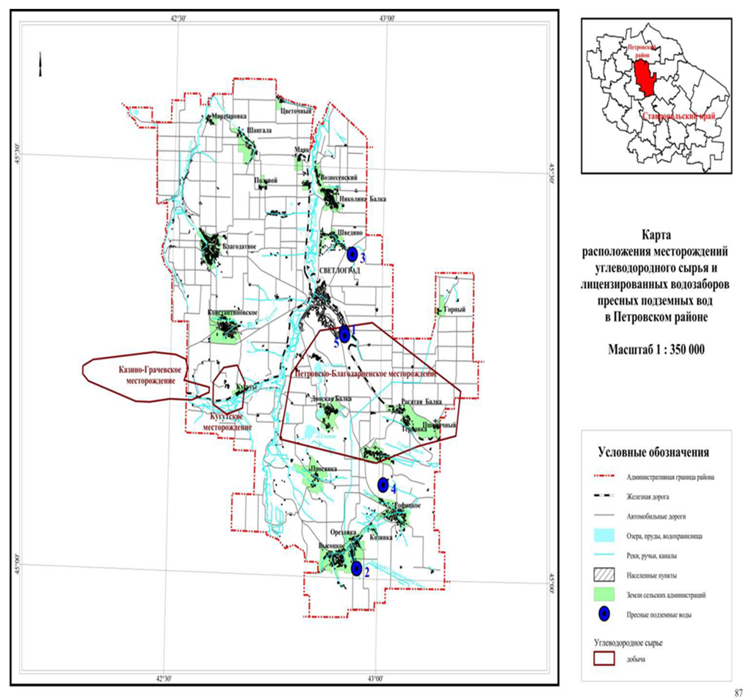

В результате работ, проведенных в 1959-1964 годах Центральной поисково-разведочной партией ГРТ № 1 под руководством Л.Н. Казаринова, на Ставропольской возвышенности был открыт Ставропольский титан-циркониевый россыпной бассейн. В пределах бассейна установлены три промышленных месторождения: Бешпгирское, Грачевское, Камбулатское и семь перспективных участков – Тугулукский, Ташлинский, Петровский, Рогатая Балка, Сухая Буйвола, Гофицкий, Высоцкий.

В округе сохранились нетронутые заповедные уголки природы: государственные природные заказники краевого значения «Соленое озеро» и «Урочище пески», памятник природы краевого значения гора Куцай, а памятники природы «Живые родники», «Писаные камни», «Пещера Каменка».

Заказник краевого значения биологического профиля «Солёное озеро» площадью 1908 гектаров состоит из четырех участков. Здесь обитает третья часть от всего биологического разнообразия растений и позвоночных животных Ставропольского края, из которых в Красную книгу Ставропольского края включены тринадцать видов растений и шесть видов позвоночных животных. Два реликтовых горько-соленых водоема заказника обладают большими запасами целебных грязей и илов. Вода озера Лушниковского горько-соленая, в ней содержатся хлориды и сульфаты натрия, калия, кальция, магния, соединения серы, значительное количество глауберовой соли. Грязи из озера приписывают лечебные свойства и лечат ревматизм, кожные заболевания и простуду.

Северный отрог Прикалаусских высот с плоской вершиной и крутыми западным, северным и восточным склонами - гора Куцай. Гора сложена морскими глинами, песчаниками и ракушечниками сарматского яруса миоцена. В верхней части среди рыхлых песков распространены своеобразные песчано-известковые стяжения, срастаясь друг с другом, они образуют скелетные формы, которые в результате ветровой эрозии препарируются в виде причудливых ажурных скальных останцов высотой до нескольких метров, возвышающихся над сыпучими песками. Наиболее живописные останцы получили названия «Мельница» и «Этажерка».

С самого начала своего существования округ находился на пересечении основных торговых путей, с юга на север и с запада на восток, что позволяло ему динамично развиваться.

Оборот крупных и средних предприятий за 2017 год достиг 10,6 млрд. рублей, что составляет 111,7 % к показателю 2016 года (в среднем по краю - 103,4%). Ведущее место в экономике занимают сельское хозяйство и промышленное производство, на долю которых приходится около 90,0% оборота крупных и средних предприятий.

Темп роста по промышленным видам экономической деятельности по итогам 2017 года составил 109,1% (среднекраевое значение - 99,8%). На долю обрабатывающих производств в объеме отгруженных товаров приходится 65,7%. Сельскохозяйственными предприятиями отгружено товаров собственного производства, выполнено работ и услуг на сумму 2,6 млрд. рублей, при темпе роста к 2016 году 122,0% (в среднем по краю - 105,6%).

В целом для социально-экономического развития округа в 2017 году характерно стабильное развитие социально-экономической сферы: создавались новые производства, рост промышленного производства, сокращение уровня зарегистрированной безработицы, снижение очередности в детские сады, получили развитие новые формы досуга.

Вместе с тем отмечаются и негативные тенденции: снижение объемов строительства и ввода жилых домов, сокращение производства некоторых видов промышленной продукции, сохраняются естественная и миграционная убыль населения, средняя месячная заработная плата одного работающего остается ниже краевого значения.

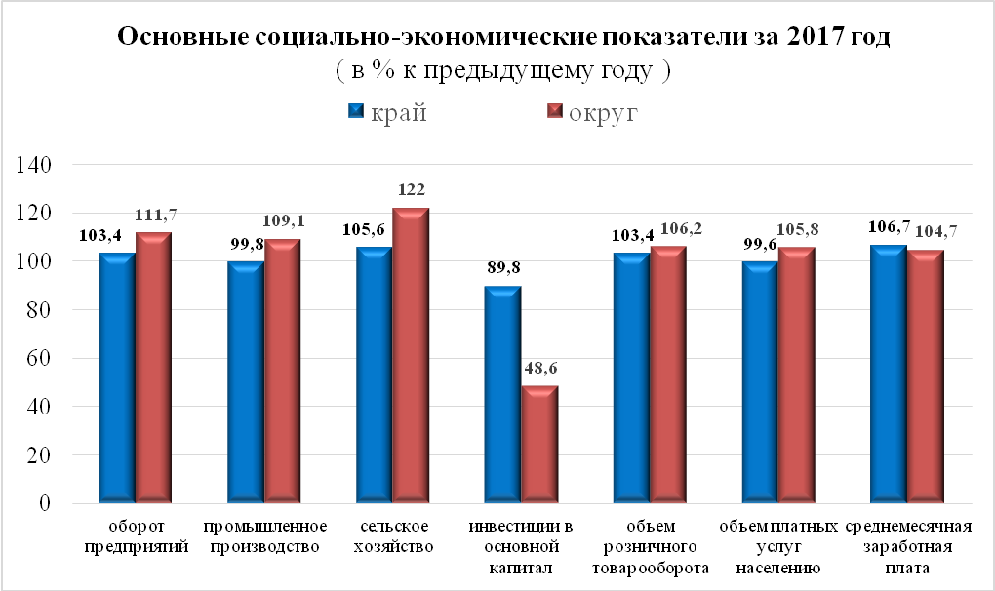

1.2. Социальная сфера.

1.2.1. Население. Уровень жизни.

На протяжении последних лет в округе отмечается снижение рождаемости, рост смертности и увеличение миграционного оттока трудоспособного населения. На фоне сокращения численности населения района происходят заметные изменения в национальном составе и возрастной структуре.

По данным Всероссийской переписи населения 2010 года численность населения составляла 78067 человек, в том числе население трудоспособного возраста – 45819 человек или 58,7% общей численности населения. К началу 2017 года численность населения (с учетом данных Всероссийской переписи населения 2010 года) сократилась до 74026 человек, а доля населения в трудоспособном возрасте снизилась до 53,6%.

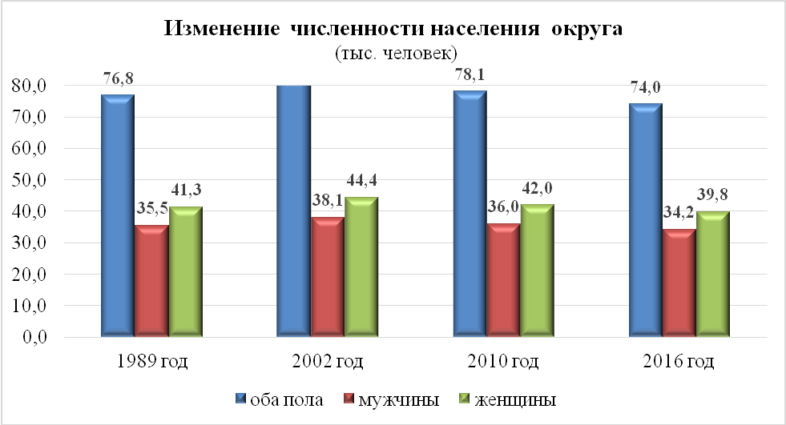

Средний возраст населения на дату проведения Всероссийской переписи населения 2002 года составлял 38,9 года (мужчины – 36,4 года, женщины – 41,0 год). По результатам Всероссийской переписи населения 2010 года показатель увеличился до 40,4 года (мужчины – 37,9 лет, женщины – 42,6 года). По итогам 2016 года на долю населения в возрасте от 18 до 34 лет приходится менее 22% общей численности населения округа. Общий коэффициент демографической нагрузки составляет 0,87 (в целом по краю – 0,75).

На территории округа проживают свыше 50 национальностей. В национальной структуре доминируют русское население, следом идут армяне, цыгане и народности Дагестана.

Национальный состав населения округа

%

|  |  |  |  |  |
| --- | --- | --- | --- | --- |
| № п/п | Национальность | по данным Всероссийской переписи населения 2002 года | по данным Всероссийской переписи населения 2010 года | на 01.01.2018 года (оценка) |
| 1. | Русские | 93,4 | 93,3 | 92,6 |
| 2. | Армяне | 1,4 | 1,3 | 1,4 |
| 3. | Даргинцы, табасаранцы и пр. | 0,7 | 0,7 | 2,4 |
| 4. | Украинцы | 0,7 | 0,7 | 0,7 |
| 5. | Цыгане | 0,5 | 0,6 | 0,4 |

Показатели воспроизводства населения характеризуются естественной убылью населения. Значение коэффициента рождаемости в 2017 году 9,7 промилле, коэффициент смертности составляет 14,2 случаев на 1000 человек населения. На протяжении ряда лет структура смертности остается неизменной, преобладает смертность от сердечно-сосудистых заболеваний – коэффициент смертности 7,97 промилле.

Младенческая смертность обусловлена патологией новорожденных, показатель младенческой смертности в 2017 году выше краевого и составил 9,3 промилле (в среднем по краю – 7,7 промилле).

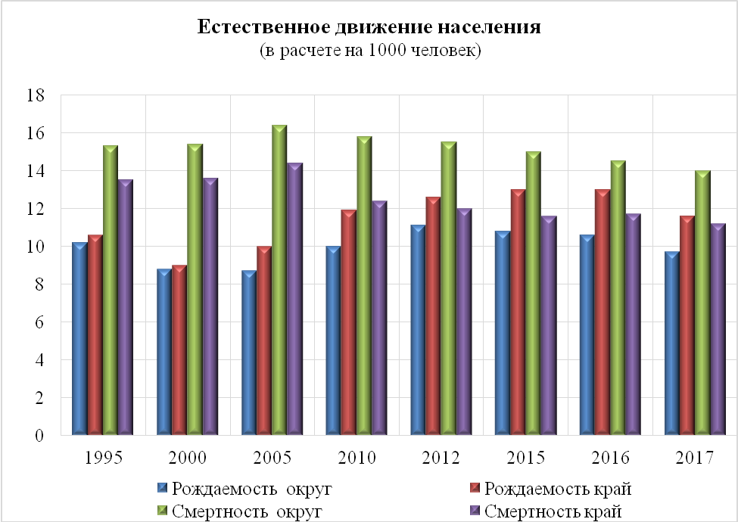

На протяжении 12 лет для округа характерен миграционный отток трудоспособного населения в экономически благополучные регионы как Ставропольского края, так и Российской Федерации.

Коэффициент миграционного оборота населения (в расчете на 10 тыс. человек населения) за 2016 год в целом по Российской Федерации имеет положительное значение - 16,5 промилле, по Ставропольскому краю и округу данный показатель имеет отрицательное значение -2,6 и -80,2 промилле соответственно.



Миграционная убыль в период с 2015 года по 2017 год включительно составила 1356 человек. В пределах России (исключая внутрикраевую миграцию) выбыл 541 человек. Для внешней миграции характерен приток граждан из-за пределов России – 187 человек. Лидерами по количеству прибывших граждан являются Украина, Армения, Казахстан, Узбекистан.

В тоже время, в структуре внутренней миграции по количеству прибывших на территорию округа лидируют прибывшие из субъектов Северо-Кавказского Федерального округа.

Среди основных причин отрицательного сальдо миграции – наличие безработицы. Уровень официально регистрируемой безработицы в округе на конец 2017 года составлял 1,4 % (по состоянию на 31.12.2008 года - 3,3%), в среднем по краю показатель сократился до 0,9%. За 2017 год в ГКУ «Центр занятости населения Петровского района» за содействием в поиске подходящей работы обратились 1414 человек, что составляет 98,4 % к прошлому году. Из общего числа обратившихся за содействием нашли работу (доходное занятие) 793 человека, из них 418 человек постоянную работу, 375 человек временную работу. Уровень трудоустройства ищущих работу составляет 56,1 %.

Перспективным направлением в работе по содействию занятости населения является формирование банка вакансий для трудоустройства ищущих работу граждан, ярмарки вакансий, повышение престижа рабочих профессий.

В 2008 году численность занятых в экономике составляла 23,8 тыс. человек или 70% экономически активного населения. В крупных и средних предприятиях трудилось 13,7 тыс. человек или 2,5% в общей численности работающих в данной категории предприятий по краю. Средняя номинальная начисленная заработная плата составляла 8344 рубля при темпе роста к показателю 2007 года 136,2% (в среднем по краю 11941,3 рубля и 128,2% соответственно).

По состоянию на 01 января 2018 года в экономике округа было занято 22,3 тыс. человек, в том числе работников крупных и средних предприятий 11,0 человек. Средняя заработная плата увеличилась в номинальном выражении до 23438,9 рубля при темпе роста к уровню 2016 года 104,7% (в среднем по краю 26892,2 рубля и 106,3%).

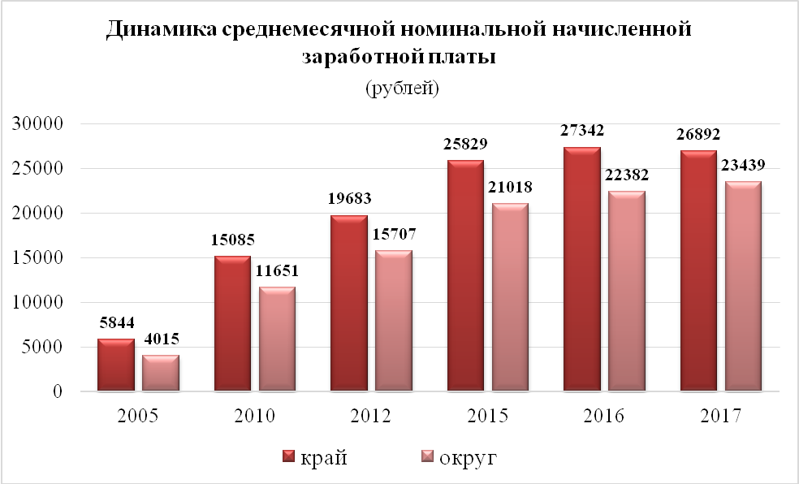

На протяжении всего анализируемого периода численность пенсионеров колебалась в диапазоне 23,3 тыс. человек. Наибольшее число пенсионеров было зарегистрировано в 1998 году - 24,8 тыс. человек или 29,1% общей численности населения. По данным ГУ – Управление Пенсионного фонда РФ по Петровскому району Ставропольского края по состоянию на 01 января 2018 года численность пенсионеров в округе составляла 23,4 тыс. человек (в т.ч. пенсионеры по старости - 18,7 тыс.6человек) что составляет 32,0% общей численности населения. Средний размер назначенной пенсии – 11602,56 рублля (в 2008 году – 4011,74 рубля).

1.2.2. Здравоохранение.



Система здравоохранения округа представлена ГБУЗ СК «Петровская районная больница», в состав которой входят районная поликлиника, детская поликлиника, женская консультация, стоматологическая поликлиника, отделение скорой медицинской помощи в г.Светлограде и филиалы в селах Гофицкое и Константиновское, 8 участковых больниц, 3 врачебные амбулатории, 2 фельдшерско-акушерских пункта, 10 фельдшерских пунктов, филиалом Краевого клинического противотуберкулезного диспансера, а также частными медицинскими учреждениями.

ГБУЗ СК «Петровская районная больница» осуществляет лечебно-профилактическую деятельность в соответствии с имеющимися лицензиями на осуществление следующих видов медицинской деятельности.

- доврачебная медицинская помощь;

- амбулаторно-поликлиническая медицинская помощь;

- стационарная медицинская помощь.

Для оказания медицинской помощи населению округа в медицинских учреждениях имеется 355 коек круглосуточного пребывания и 112 коек дневного пребывания при стационарах. В состав больницы входят – травматологическое, хирургическое, реанимационное, инфекционное, детское, педиатрическое, терапевтическое, первично-сосудистое, акушерское и гинекологическое отделения.

На протяжении ряда лет ведется целенаправленная работа по созданию условий по оказанию специализированной медицинской помощи населению. С 1 января 2014 года на базе терапевтического отделения начало работу первично-сосудистое отделение, в состав которого входят кардиологическое и неврологическое отделения, диагностическое отделение, оснащенное компьютерным томографом, электрокардиологической аппаратурой. Для проведения качественной диагностики и своевременного лечения пациентов с сердечно-сосудистыми заболеваниями приобретены реанимационная медицинская техника, дыхательная аппаратура, мониторы для основных жизненно важных показателей, оборудование для реабилитации пациентов.

В январе 2015 года начала работать программа по оказанию помощи пострадавшим в дорожно-транспортных происшествиях. Своевременное оказание скорой медицинской помощи пострадавшим в дорожно-транспортном происшествии на федеральных трассах и краевых автодорогах обеспечивают отделение скорой медицинской помощи в г.Светлограде и два филиала в Константиновской и Гофицкой участковых больницах. Для проведения необходимых операционных вмешательств создана специальная операционная, оснащенная необходимым интеллектуальным оборудованием для проведения анестезии и реанимации, а также аппаратом искусственной вентиляции легких пятого поколения.

В феврале 2016 года на базе хирургического отделения открыто паллиативное отделение на 20 коек. В отделении оказывается помощь людям с неизлечимыми заболеваниями, в первую очередь с онкологическими, а также с последствиями травм, инсультов, в терминальных стадиях хронических заболеваний. В отделении осуществляется подбор всех видов обезболивающей терапии, лечение пролежней, уход и кормление.

В хирургическом отделении ежегодно проводится более 2400 операций. С 2013 года операционные оснащаются современным высокотехнологичным медицинским оборудованием. Лапароскопическая стойка, НD-оптика и современные инструменты позволяют выполнять экстренные и плановые малоинвазивные гинекологические и хирургические операции, в том числе на кишечнике, желудке, почках, простате и т.д., оборудована ЛОР-операционная. Для экстренного обследования больных в отделении имеется УЗИ –аппарат. Однако, из-за сохраняющего дефицита высококвалифицированных специалистов ЛОР-операционная простаивает.

На базе районной поликлиники проводится всеобщая диспансеризация работающего населения по однодневной схеме, которая включает флюорографическое и лабораторно-инструментальные исследования, осмотр врачами специалистами. За счет массовой бесплатной диспансеризации своевременно выявляется и предупреждается ряд тяжелых заболеваний: инфаркты, инсульты, туберкулез, сахарный диабет, онкологические заболевания. Среди заболеваемости взрослых на первом месте находятся сердечно-сосудистые заболевания, болезни органов дыхания и пищеварения.

Численность работников ГБУЗ СК «Петровская районная больница» по состоянию на 31 декабря 2017 года - 969 человек, процент укомплектованности кадрами 61,6%, в том числе врачей всех специальностей - 139 человек или 45,4% от потребности. Несмотря на то, что в последние годы увеличился приток молодых врачей и средних медработников 41% врачей и 23% среднего медицинского персонала достигли пенсионного возраста.

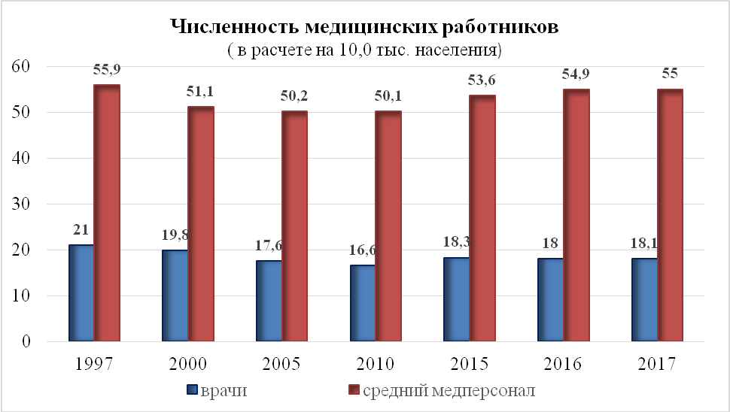

Для улучшения ситуации с кадровым обеспечением ГБУЗ СК «Петровская районная больница» проводится прием документов выпускников общеобразовательных организаций для участия в отборе на заключение договора о целевом обучении по образовательным программам высшего образования для отрасли здравоохранения Ставропольского края (специалитет) и контроль за исполнением условий заключенных договоров. Информация о вакансиях размещается в специализированных печатных изданиях и направляется в ГКУ «ЦЗН Петровского района».

Частные медицинские учреждения оказывают профилактическую, лечебно-диагностическую, консультативную и реабилитационную медицинскую помощь на платной основе. На территории г.Стветлограда осуществляют деятельность лечебно-диагностические клиники ООО «Исток», ООО «Аннушка», Медицинский центр «Здоровье» и 6 стоматологических клиник.

В отделении лучевой диагностики Московского Диагностического Центра в Светлограде установлено мощнейшее оборудование фирмы «Siemens». Томограф позволяет высококачественно проводить все виды МРТ исследований и несёт огромную диагностическую ценность для врачей различных специальностей. Жители округа и близлежащих территорий края имеют возможность пройти обследование на современном оборудовании. Для льготных категорий граждан предоставляются дополнительные скидки.

Клинико-диагностические лаборатории ООО «ЭлитЛаб» представляют широкий спектр услуг по клинической лабораторной диагностике на территории Ставропольского края. На протяжении двух лет жителям округа на платной основе оказываются услуги по лабораторной диагностике.

1.2.3. Социальная поддержка.

В 2017 году управлением труда и социальной защиты администрации Петровского муниципального района Ставропольского края производилось 33 выплаты разного характера льготным категориям граждан. Число получателей мер социальной поддержки - 22,4 тыс. человек или 100% граждан, обратившихся в управление и имеющих право на их получение в соответствии с законодательством Российской Федерации и Ставропольского края.

В последние годы отмечается снижение числа получателей поддержки. Основными причинами снижения являются, как сокращение численности населения и объемов финансирования, так и изменения условий предоставления поддержки.



Как показал анализ, около 46% семей, воспользовавшихся субсидией на оплату жилого помещения и коммунальных услуг, имеют доход ниже прожиточного минимума, в основном это пенсионеры, инвалиды, многодетные и неполные семьи.

Количество многодетных семей в округе продолжает расти, по состоянию на 31 декабря 2017 года в округе получателями ежемесячной денежной компенсации являются 787 многодетных семей, в которых проживают 2678 детей. Фактически число многодетных семей в округе гораздо выше, но большинство семей являются получателями мер социальной поддержки по другим основаниям или не соответствуют тем или иным требованиям, предъявляемым к заявителям. Значительно сократилось число семей, желающих получить статус малоимущего, в 2017 году таковыми были признаны 87 семей (в 2014 году - 319 семей). Среднедушевой доход до 6,0 тыс. рублей имеют 44 семьи, и до 1,0 тыс. рублей - 5 семей.

Социальное обслуживание граждан пожилого возраста и инвалидов, граждан и семей, находящихся в трудной жизненной ситуации, осуществляет ГБУ СО «Петровский центр социального обслуживания населения», имеющий 17 отделений в сельских населенных пунктах округа. Кроме того, центр имеет 4 специализированных отделения социально-медицинского обслуживания на дому. В 2017 услуги социального обслуживания на дому получили 1772 человека (в 2012 году - 1305 человек).

1.2.4. Образование. Молодежная политика.

В систему муниципального образования округа входит 55 образовательных организаций, в том числе 19 общеобразовательных организаций, 31 дошкольная организация и 5 организаций дополнительного образования.

В течении 2015 - 2017 годов число детей, посещающих дошкольные образовательные организации, стабильно увеличивается, благодаря созданию новых дополнительных мест и открытию новых детских садов.

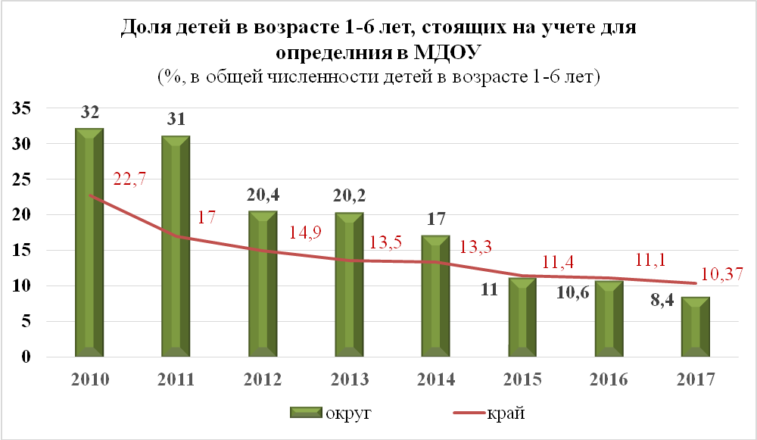

В 5 дошкольных образовательных организациях г.Светлограда (16% от общего количества детских садов округа) создана предметно-пространственная среда, соответствующая требованиям Федерального государственного общеобразовательного стандарта дошкольного образования. Большинство детских садов имеют специализированные помещения для занятий физической культурой, более, чем в 60% учреждений музыкальные занятия проводят в специально оборудованных помещениях.

В учреждениях дошкольного образования организована коррекционная работа. В последние 3 года в 2 раза увеличилось количество детских садов, имеющих коррекционные группы - в 14 детских садах (45,2%) осуществляется коррекция имеющихся отклонений в развитии и здоровье дошкольников на раннем этапе по следующим направлениям:

- коррекция нарушений зрения – 3 группы или 46 детей (1 ДОУ);

- коррекция нарушений речи – 23 группы или 222 ребенка (13 ДОУ).

Таким образом, коррекционной помощью охвачено 8% общего количества воспитанников детских садов.

Конкуренцию дошкольным образовательным учреждениям системы образования района составляют:

- центр раннего развития «Радуга SM» (ИП Карапетян С.И.), в котором осуществляется подготовка детей к школе, ведутся развивающие занятия в группах Монтессори, «Вместе с мамой», изостудии «Радужка», «Мастерок», английский для детей.

- детский сад на час и устройство детских праздников и развлечений «Абрикос» (ИП Герасименко Т.И.).

- образовательный центр «Умничка» (ИП Калашников Д.Д.), где в группах кратковременного пребывания организована подготовка детей к школе, логопедическая помощь и дополнительные занятия с детьми младшего школьного возраста.

В системе общего образования проводится целенаправленная работа по обеспечению доступности качественного образования для всех категорий учащихся. Одним из важных и успешно развивающихся направлений является дистанционное обучение детей с ограниченными возможностями и детей-инвалидов, в 2017 – 2018 учебном году дистанционное обучение на дому получают 10 детей.

Доступность школьного образования обеспечивается благодаря осуществлению подвоза учащихся, так на 18 школьных маршрутах подвоз 318 школьников (264 сельских и 54 городских) осуществляется 14 школьными автобусами. Все дети школьного возраста в соответствии с возрастными медицинскими показателями охвачены обучением. Выбытия обучающихся без уважительных причин не допускается.

На протяжении всего анализируемого периода актуальна проблема обучения школьников во вторую смену, наиболее остро стоит вопрос в МБОУ гимназии № 1, МБОУ СОШ № 4, МКОУ СОШ № 7.

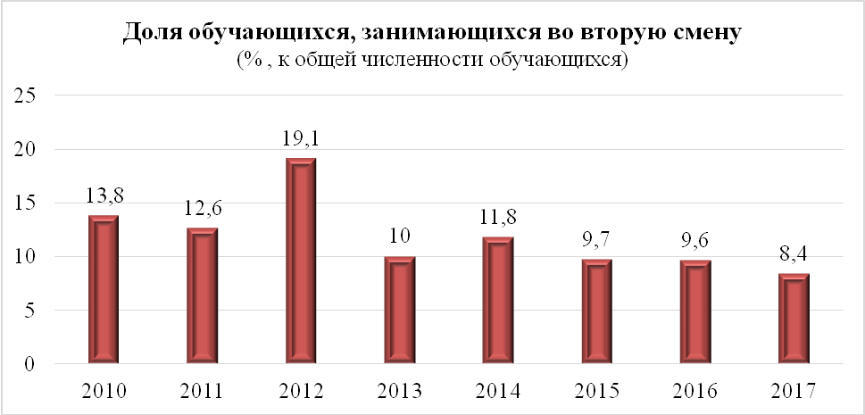

Повышение социального статуса педагогических работников - основная задача государственной политики в сфере образования. Благодаря реализации Указа Президента РФ от 7 мая 2012 г. № 597 «О мероприятиях по реализации государственной социальной политики» среднемесячная номинальная начисленная заработная плата работников муниципальных дошкольных образовательных учреждений округа увеличилась с 7378,7 рубля в 2012 году до 13987,9 рубля в 2017 году или в 1,9 раза. Среднемесячная номинальная начисленная заработная плата учителей общеобразовательных организаций округа составила 23 667,33 рубля при темпе роста к показателю 2012 года 135,5% (в среднем по краю 24310,1 рубля и 128,6% соответственно).

Сравнительный анализ квалификации кадрового потенциала педагогических работников образовательных организаций по образовательному цензу показал, что на долю педагогических работников с высшим образованием в общеобразовательных организациях приходится 86,2%, в дошкольных образовательных организациях – 54,8%.

В анализируемом периоде сохраняется тенденция старения педагогических кадров, так по итогам 2017 года 62,0% учителей имеют стаж 20 лет и более лет (в 2014 году - 59,1%).

В округе ведется планомерная работа по созданию комфортных современных условий для обучения, развития инфраструктуры учреждений системы общего образования.

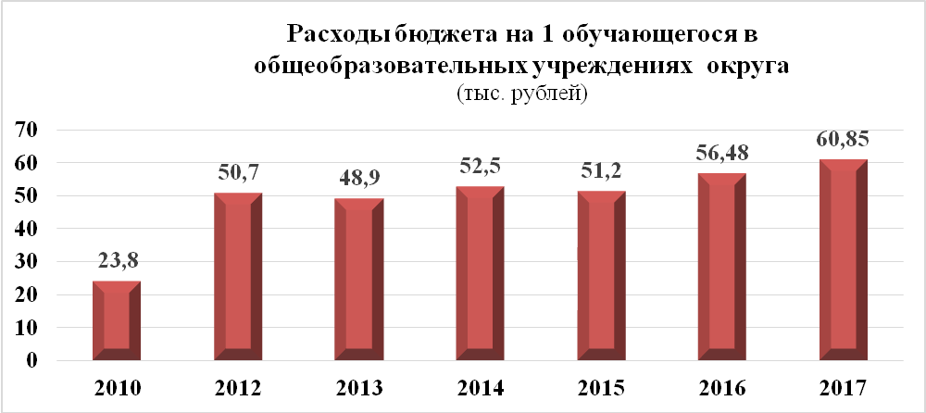

Трудовой занятостью в летний период ежегодно охвачены более 60% учащихся. На протяжении многих лет сохраняется сеть оздоровительных учреждений, в которую входят 22 пришкольных и 1 загородный лагери.

На территории города Светлограда расположены 4 учреждения среднего профессионального образования:

ГОУ СПО «Светлоградский региональный сельскохозяйственный колледж»;

ГБОУ СПО «Светлоградский педагогический колледж»;

филиал НОУ СПО «Ставропольский кооперативный техникум экономики, коммерции и права» в г.Светлограде;

ЧПОУ «Светлоградский многопрофильный колледж».

Ежегодный выпуск специалистов по профильным направлениям составляет 0,4 тыс. человек.

В рамках реализации Стратегии социально-экономического развития Ставропольского края до 2035 года планируется создание регионального контура профильных в ключевых точках внутреннего транспортного контура края. На базе ГОУ СПО «Светлоградский региональный сельскохозяйственный колледж» планируется создание ресурсного центра по основным сельскохозяйственным специальностям, что в конечном итоге окажет положительное влияние на обеспечение экономики не только округа, но и края высококвалифицированными специалистами.

МКУ «Молодежный центр «Импульс», волонтеры и активисты Петровской общественной организации «Союз молодежи Ставрополья» организуют мероприятия, направленные на формирование активной гражданской позиции учащихся и студентов, поддержку талантливой молодежи, проводят профилактическую работу, направленную на ограничение табакокурения, предупреждение алкоголизма и наркомании, формирование здорового образа жизни.

1.2.5. Культура. Спорт.

Реализацию приоритетных направлений государственной политики в сфере культуры осуществляют 22 муниципальных и 1 государственное учреждения культуры, в которых трудится около 350 человек: 15 клубных учреждений, МКУК «Петровская межпоселенческая центральная библиотека», 3 музея (ГБУК СК «Светлоградский историко-краеведческий музей им И.М. Солодилова», МКУК «Народный музей села Сухая Буйвола», МКУК «Гофицкий историко-краеведческий музей им. Ю.И. Бельгарова»), МКУ ДО «Светлоградская районная детская музыкальная школа» и МКУ ДО «Светлоградская детская художественная школа», МБУК «Петровский организационно-методический центр».

На территории Петровского района находятся 78 памятников местного значения (33 памятника истории, 15 – археологии, 5 – градостроительства и архитектуры, 25 - искусства).

Уровень обеспеченности населения учреждениями культуры клубного типа составляет 100% от норматива. В городе и селах округа работает 312 клубных формирований, двадцать три из них носят звание «Народный коллектив самодеятельного художественного творчества».

Ежегодно самодеятельные артисты округа принимают участие в традиционных фестивалях и конкурсах различных направлений искусства: «Салют Победы», «Души прекрасные порывы», «Звездный след», «Играй гармонь, звени частушка», «Традиции живы», «Терпсихора», «Восходящая звезда Петровского района», «Погружение в классику». В мероприятиях, проходящих в рамках Всероссийских акций «Библионочь» и «Ночь кино», принимают участие жители округа всех возрастов.

Услугами муниципальных библиотек пользуются 35,5 тысяч человек или 48,6% населения округа. Объем библиотечного фонда к концу 2017 года достиг составил 445,9 тыс. экземпляров, что в расчете на одну тысячу жителей составляет 6104 экземпляра (в среднем по краю - 4544 экземпляра).

Дополнительное образование в сфере культуры получают 609 учащихся. Учащиеся и педагоги учреждений дополнительного образования ежегодно принимают участие в районных, зональных, краевых и международных конкурсах, фестивалях, выставках.

В кинозале МБУК «Петровский организационно-методический центр» в 2016 году установлено оборудование 3D-кинотеатра. Жители округа могут увидеть премьеры фильмов отечественного и зарубежного производства.

Размер номинальной начисленной заработной платы работников учреждений культуры в ходе реализации Указа Президента РФ от 7 мая 2012 № 597 «О мероприятиях по реализации государственной социальной политики» увеличился в сравнении с 2012 годом в 2 раза, и в 2017 году составил 19605,6 рубля против 9529,6 рубля в 2012 году. Размер стимулирующих выплат составляет не менее 30,0% от фонда оплаты труда. Работники сельских учреждений культуры, дополнительного образования получают компенсационные выплаты в размере 25,0% за проживание в сельской местности, а также меры социальной поддержки на оплату коммунальных услуг.

Средний возраст работников учреждений культуры составляет 45 лет, что соответствует среднекраевому показателю, в тоже время на долю работников в возрасте свыше 60 лет приходится 12,3% общего числа работающих.



Благодаря участию органов местного самоуправления в реализации государственных программ Российской Федерации и Ставропольского края доля муниципальных учреждений культуры, которые требуют капитального ремонта, сократилась в 2017 году в сравнении с 2012 годом на 32,8% (в целом по краю снижение составляет 14,47%).

В отчетном периоде в округе проводились мероприятия, направленные на дальнейшее развитие массовой физической культуры и спорта. В 2015 - 2017 годах в ходе реализации мероприятий государственных программ Российской Федерации и Ставропольского края введены в эксплуатацию комплексные универсальные спортивные площадки в селах Константиновское, Гофицкое, Высоцкое, на городском стадионе г.Светлограда и в загородном детском лагере «Родничок». В ходе реализации программы министерства финансов Ставропольского края по поддержке местных инициатив в 2017 году выполнялись работы на объектах спорта в селах Шангала, Сухая Буйвола и Константиновское.

В округе действует 6 муниципальных учреждений физической культуры и спорта, функционирует 86 спортивных сооружений (90,7% сооружений - муниципальные). На базе МБУ «ФОК «Победа», МКУ ДО «РК ДЮСШ» и стадионе г.Светлограда проводятся традиционные спортивно-массовые мероприятия, как местного, так и краевого уровня, включая спортивные мероприятия в рамках Всероссийской декады ГТО.

Спортивные команды округа принимают участие соревнованиях как краевого уровня и уровня СКФО, так и межрегионального и всероссийского уровней. Это позволяет спортсменам выполнять нормативы кандидатов в мастера спорта и перворазрядников по настольному теннису, акробатике, волейболу, футболу, другим видам спорта. В последние три года подготовлено около 650 разрядников, из которых 8 - кандидаты в мастера спорта. В результате проведенной работы доля населения, занимающегося физической культурой и спортом, по итогам 2017 года достигла 36,3 %.



Кроме муниципальных учреждений в округе работают и частные - бассейн «Горка» и спортивный оздоровительный комплекс «ОЛИМП». Длина спортивного бассейна комплекса «Олимп» - 25 метров (5 дорожек), а глубина от 1,4 до 2,5 метров. Здесь проводятся занятия по обучению плаванию взрослых и детей от 6 лет, аква-аэробика и оздоровительное плавание, а также работают тренажерный зал и зал единоборств.

1.3. Экономика.

1.3.1. Промышленность.

Объем отгруженных товаров собственного производства, выполненных работ и услуг собственными силами крупных и средних предприятий по промышленным видам экономической деятельности увеличился с 1,6 млрд. рублей в 2008 году до 5,8 млрд. рублей в 2017 году. На долю обрабатывающих производств в объеме отгруженных товаров приходится 55,0%.

Объем отгруженных товаров собственного производства, выполненных работ и услуг собственными силами по хозяйственным видам экономической деятельности (в ценах соответствующих лет)

млн. рублей

|  |  |  |  |  |  |  |
| --- | --- | --- | --- | --- | --- | --- |
|  | 2005 | 2008 | 2012 | 2015 | 2016 | 2017 |
| Промышленность, всего | 1592,5 | 2729,4 | 3128,5 | 51945,6 | 5962,78 | 5846,2 |
| в том числе |  |  |  |  |  |  |
| - добыча полезных ископаемых | 302,4 | 1083,0 | 1220,6 | 1037,2 | 1156,8 | … |
| - обрабатывающие производства | 685,6 | 1335,2 | 1384,6 | 3470,6 | 3963,0 | 3215,3 |
| - производство и распределение электроэнергии, газа и воды | 604,5 | 311,2 | 523,3 | 686,8 | 842,9 |  |
| - обеспечение электрической энергией, газом и паром | - | - | - | - | - | 647,6 |
| - водоснабжение, водоотведение; организация сбора и утилизация отходов, деятельность по ликвидации загрязнений | - | - | - | - | - | 650,2 |

Наиболее значимыми видами деятельности в обрабатывающих производствах по удельному весу в общем объеме выпуска продукции являются: пищевая промышленность, производство машин и оборудования для сельскохозяйственного производства, а также производство строительных блоков из газобетона.

В анализируемом периоде крупными и средними предприятиями района увеличен выпуск:

- пищевых продуктов за счет роста объемов производства масел растительных, муки, макаронных изделий, патоки крахмальной, крахмалов, (кроме модифицированных);

- машин и оборудования для сельского хозяйства за счет увеличения производства плугов общего назначения, борон дисковых и культиваторов для сплошной обработки почвы.

Кроме того, в последние годы созданы новые производства: блоков стеновых мелких из ячеистого бетона и комбикормов для птиц.

Основными промышленными предприятиями округа являются ОАО «Светлоградагромаш», АО РТП «Петровское», ООО «НД-Техник», ООО «Петровские нивы», ИП Пащенко И.Н. Серьезно заявили о себе ООО ДСК «ГРАС-Светлоград», филиал «Светлоградский» ЗАО «Ставропольский бройлер».

Светлоградский крахмалопаточный комбинат общества с ограниченной ответственностью «НД-Техник» выпускает крахмал кукурузный, патоку, мезгу, глютен, кормовые и клеевые смеси. Высококвалифицированные сотрудники завода работают на новейшем оборудовании и контролируют все этапы производства, что гарантирует безупречное качество и безопасность. Производственная мощность предприятия по переработке кукурузы - 15,0 тыс. тонн в год.

В 1993 году было создано перерабатывающее предприятие, выпускающее продукцию под торговым знаком «Корона Ставрополья»: макаронные изделия, сахарное печенье и баранки, муку, растительное масло. За 25 лет завод, имеющий всего лишь прессовый цех, вырос в широкопрофильное предприятие. На предприятии установлено импортное оборудование фирм «Buhler» и «NICCOLAI TRAFILE» по производству короткорезанных, длиннорезаных и штампованных макаронных изделий производительностью 60 и 50 тн/сутки соответственно, а также работает кондитерский цех производительностью 1200 кг/час.

ГК «Петровские Нивы», созданная в 1998 году как мукомольно-крупяное производство ИП Матвеева Е.И., занимается переработкой зерновых и производством крупы и муки. Имеющиеся производственные мощности позволяют перерабатывать 540 тонн зерна в сутки или до 16200 тонн в месяц. В настоящее время компанией производится 4 сорта муки и 12 наименований фасованных круп, в том числе крупы в варочных пакетах, 6 наименований готовых гарниров, 24 наименования готовых мучных смесей, 32 формата короткорезанных и длиннорезанных макаронных изделий.

В 2013 году введен в эксплуатацию завод «ДСК ГРАС «Светлоград» мощностью 450 тыс. куб. м. газобетонных блоков в год. Благодаря отлаженной технологии производства и точной рецептуре, предприятие гарантирует потребителям высокое качество и идеальную геометрию блоков из сырья Петровского песчаного месторождения. Автоматизированная технологическая линия компании Hess обеспечивает правильное дозирование и смешивание всех исходных материалов. На линии резки с помощью тонких струн и ножей газобетон режется и профилируется по точно заданным размерам.

ОАО «Светлоградагромаш» на протяжении двадцати лет специализируется на выпуске почвообрабатывающей техники – отвальных и безотвальных плугов различной модификации для всех классов тракторов мощностью от 75 до 530 л.с., оборотных плугов, ротационных культиваторов марки «Кротор» для сплошной обработки почвы, не имеющих аналогов в России, запасных частей к выпускаемой технике. При изготовлении продукции применяются конструкционные стали. Станок плазменной резки «Сапфир» с 3D-режущущей головкой обеспечивает фигурный раскрой листового металлопроката с высокой точностью. Рабочие части выпускаемой техники подвергаются термической обработке и наплавке рабочих кромок. Применяемые при этом борсодержащие твердосплавные порошки повышают в несколько раз износостойкость рабочих органов.

Более 40 наименований сельскохозяйственной техники изготавливается коллективом АО РТП «Петровское». Основной вид деятельности предприятия – мелкосерийное (от 15 до 30 штук в месяц) производство дисковых борон, культиваторов, посевных комплексов. Надежная и простая в эксплуатации сельскохозяйственная техника для минимальной обработки почвы этого предприятия известна более чем в двадцати регионах России.

Важнейшими элементами непрерывного совершенствования технической базы закрытого акционерного общества «Ставропольский бройлер» являются запуск новых площадок, их оснащение современным оборудованием и модернизация производственных процессов. В 2016 году завершена модернизация филиала «Светлоградский» производственной мощностью 1,2 тыс.тн/сут. комбикормов для птицы.

Обрабатывающие предприятия имеют долгосрочные конкурентные перспективы развития, и дальнейшее усиление позиций является одним из стратегических направлений развития.

1.3.2. Сельское хозяйство.

Несмотря на динамичное развитие промышленного производства, Петровский район остается экономически ориентированным на сельскохозяйственное производство.

По данным Всероссийской сельскохозяйственной переписи 2016 года сельскохозяйственным производством на территории округа заняты 27 сельскохозяйственных организаций, 310 крестьянских хозяйств и индивидуальных предпринимателей и около 12,0 тыс. личных подсобных хозяйств граждан.

Посевные площади сельскохозяйственных культур под урожай 2016 года занимали 4,9% в общей посевной площади Ставропольского края, причем на долю зерновых, зернобобовых и технических культур приходилось 4,4% и 6,0% соответственно от общей посевной площади данных культур в Ставропольском крае.

В структуре земельных угодий округа наибольший вес занимает пашня - 192,5 тыс. гектаров или 78,9%. На значительной территории расположены кормовые угодья - 49,5 тыс. гектаров или 20,4%, где преобладают пастбища - 47,2 тыс. гектаров. Оставшаяся часть приходится на многолетние насаждения - около 1,5 тыс. гектаров.

Почвы пашни характеризуются низким содержанием органического вещества, обменного калия и средней обеспеченностью подвижным фосфором. Кроме того, отмечается низкое содержание подвижного марганца, недостаток меди, кобальта и цинка, оказывающих значительное влияние на формирование урожая.

Проведенное агрохимическое обследование почв показало отсутствие загрязнений остаточными количествами пестицидов, а содержание нефтепродуктов и тяжелых металлов не превышает нормативное значение.

Анализ качества пашни по содержанию

органического вещества, подвижного фосфора и обменного калия

|  |  |  |  |  |  |  |  |
| --- | --- | --- | --- | --- | --- | --- | --- |
| Наименование муниципальных районов и городских округов | Обследовано, га | Органическое вещество | | Подвижный фосфор | | Обменный калий | |
| очень низкое и низкое, га | % | очень низкое и низкое, га | % | очень низкое и низкое, га | % |
| Всего по краю | 3688445,9 | 3304687,9 | 89,59 | 1282797,3 | 34,77 | 131927,0 | 3,57 |
| II агроклиматическая зона | | | | | | | |
| Александровский | 128207,0 | 127437,8 | 99,4 | 37308,2 | 29,1 | 37474,9 | 29,23 |
| Благодарненский | 183962,0 | 183962,0 | 100 | 70089,5 | 38,1 | 6309,9 | 3,43 |
| Буденновский | 195534,0 | 195534,0 | 100 | 68436,9 | 35 | 4790,6 | 2,45 |
| Ипатовский | 256918,50 | 256404,7 | 99,8 | 121265,5 | 47,2 | 282,6 | 0,11 |
| Курский | 133091,0 | 132824,8 | 99,8 | 55632,0 | 41,8 | 4551,7 | 3,42 |
| Новоселицкий | 139226,0 | 136302,2 | 97,0 | 58614,1 | 42,1 | 9161,1 | 6,58 |
| Петровский | 160646,6 | 155827,2 | 97,0 | 52210,1 | 32,5 | 11245,3 | 7,0 |
| Советский | 162353,0 | 162353,0 | 100,0 | 20781,2 | 12,8 | 6624,0 | 4,08 |
| Степновский | 125787,0 | 125787,0 | 100,0 | 26666,8 | 21,2 | 3710,7 | 2,95 |

В 2016 году производство продукции сельского хозяйства (в фактически действующих ценах) превысило показатель 2008 года в 2,4 раза и составило около 8,0 млрд. рублей. Индекс физического объема за 2016 год достиг 123,3%, в то время как среднем по краю значение показателя составило 109,3%.

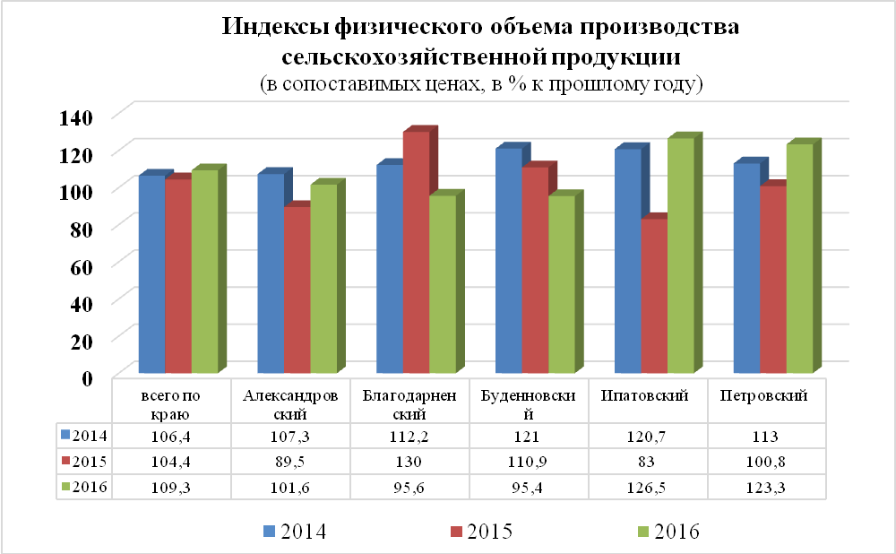

В общем объеме произведенной продукции на долю сельскохозяйственных организаций приходится около 60,0% общего объема производства, индекс производства сельскохозяйственной продукции в этой категории хозяйств - 140,6%.

Производство основных видов сельскохозяйственных культур

(по всем категориям сельхозтоваропроизводителей)

|  |  |  |  |  |  |  |  |  |  |
| --- | --- | --- | --- | --- | --- | --- | --- | --- | --- |
| № п/п | Наименование | Ед.  изм. | 2000 | 2005 | 2010 | 2012 | 2015 | 2016 | 2017 |
|  | зерновые и зернобобовые (в весе после доработки) | тыс. тонн | 169,8 | 366,6 | 314,9 | 208,5 | 360,1 | 461,7 | 435,4 |
|  | подсолнечник | тыс. тонн | 9,9 | 15,9 | 6,6 | 10,2 | 14,9 | 22,6 | 29,7 |
|  | виноград | тонн | 821,0 | 1745 | 1395 | 994 | 5093 | 5132 | 3764 |
|  | плоды и ягоды | тонн | 347,0 | 967 | 916 | 908 | 1097 | 1231 | 1068 |
|  | овощи открытого грунта | тыс. тонн | 3,9 | 4,7 | 8,9 | 9,5 | 13,7 | 13,4 | 12,7 |
|  | картофель | тыс. тонн | 9,6 | 15,2 | 11,9 | 11,5 | 19,1 | 20,7 | 90,8 |

Посевные площади зерновых и зернобобовых культур в структуре посевных площадей достигли 75%, чем существенно превысили научно-обоснованные нормативы размещения культур в севообороте. Дальнейший рост посевных площадей ограничен агротехническими и фитосанитарными требованиями, и поэтому увеличение производства зерна можно добиться исключительно на повышении урожайности и качества.

Наивысшую урожайность зерновых культур получают в филиале «Ставрополь – Кавказский» ООО «Агропромышленная корпорация», филиале «Петровский» ООО «Агропромышленный альянс», в ООО «Фирма Колос» и ООО «СХП Володино» и фермерских хозяйствах Ладовского М.М., Водопьянова С. С., Беды В. С.

Существующие формы государственной поддержки производства винограда в Ставропольском крае способствуют динамичному развитию виноградарства на территории округа. Выращиванием винограда занимаются ООО «Агрофирма «Калаусская» и 5 крестьянских (фермерских) хозяйства. По данным Всероссийской сельскохозяйственной переписи площадь виноградников в округе увеличилась с 375 гектаров в 2006 году до 687,0 гектаров в 2016 году. На долю крестьянских (фермерских) хозяйств в общей площади данной культуры в округе приходится 47,0% (в 2006 году – 13%) или 323,3 гектара.

В связи увеличением производства винограда в конце 2016 года на территории округа зарегистрирован СППК «Витис». Предприятием планируется реализация инвестиционного проекта по строительству плодохранилища мощностью 300 тонн единовременного хранения винограда.

ООО «СХП «Володино» в 2016-2017 годах заложено 112 гектаров плодового сада, при выращивании которого применяется метод капельного орошения.

Основная часть зерновых и зернобобовых (85,9%), масличных культур (84,2%), винограда (51,0%) выращивается сельскохозяйственными предприятиями, в то время как хозяйствами населения производится основная часть картофеля (99,7%), плодов (99,9%) и овощей (90,8%).

По данным сельскохозяйственной переписи в округе выращивается более 10 тыс. голов крупного рогатого скота, около 11,0 тысяч голов свиней и 16,5 тысяч голов овец и коз.

В 2016 году в сельскохозяйственных организациях наиболее динамично развивалось животноводство, где индекс производства продукции превысил значение 2015 года в 6,2 раза. В хозяйствах округа выращивают крупный рогатый скот мясного и молочного направлений. Коровы ярославской породы ООО «Хлебороб» и скот лимузинской породы ООО им. С.М.Кирова неоднократно становились победителями краевой выставки племенных животных и птицы.

Объемы производства мяса скота и птицы (на убой в живом весе) увеличились с 14,8 тыс. тонн в 2016 году до 24,8 тыс. тонн в 2017 году.

По производству скота и птицы на убой (в живом весе) в сельскохозяйственных организациях округ в сравнении с субъектами края показывает положительную динамику – в 2,1 раза (по краю – 102,0%). По темпу роста данного показателя округ занимает 3 место в крае. По фактическим значениям – 9 место в краевом рейтинге. На долю округа приходится 5,4% объема производства скота и птицы в Ставропольском крае.

Фермерские и личные подворья селян делают ставку на молочное скотоводство, разведение свиней и овец. В хозяйствах населения производится 79,8% молока, и 99,8% яиц, настриг шерсти составляет 90,5% в общем объеме производства.

Производство основных видов сельскохозяйственных культур

(по всем категориям сельхозтоваропроизводителей)

|  |  |  |  |  |  |  |  |  |  |
| --- | --- | --- | --- | --- | --- | --- | --- | --- | --- |
| № п/п | Наименование | Ед.  изм. | 2000 | 2005 | 2010 | 2012 | 2015 | 2016 | 2017 |
|  | производство(реализация) на убой скота и птицы | тонн | 10479 | 7545 | 6339 | 6196 | 5979 | 14785 | 24790 |
|  | производство молока | тонн | 21297 | 22663 | 25723 | 27695 | 29150 | 27713 | 25917 |
|  | производство яиц | тыс. штук | 25814 | 23022 | 23611 | 20816 | 23881 | 23330 | 19481 |
|  | производство шерсти | тонн | 129 | 33 | 42 | 34 | 34 | 34 | 42 |

В рамках развития агропромышленной инфраструктуры за последние три года были введены в действие: площадка «Светлоградская» для выращивания птицы ЗАО «Ставропольский бройлер» на 1500,0 тыс. птицемест, овоще- и плодохранилище ООО «СХП «Володино».

Перспективными направлениями деятельности в сельском хозяйстве являются:

- развитие плодоовощеводства и виноградарства;

- развитие орошаемого земледелия;

- мясное животноводство;

- развитие глубокой переработки произведенной сельскохозяйственной продукции.

1.3.3. Инвестиции

В период с 2013 г. по 2017 г. включительно в объем инвестиций в основной капитал по крупным и средним предприятиям округа (по данным Федеральной службы государственной статистики) за счет всех источников финансирования составлял:

в 2013 г. – 472,83 млн. рублей (49,9% к уровню 2012 г.);

в 2014 г. – 1 257,48 млн. рублей (в 2,66 раза к уровню 2013 г.);

в 2015 г. – 1 711,1 млн. рублей (136,1% к уровню 2014г.);

в 2016 г. – 1 852,6 млн. рублей (108,3% к уровню 2015 г.);

в 2017 г. – 900,1 млн. рублей (48,6 % к уровню 2016 г.).

Поступление инвестиций в основной капитал за счет всех источников финансирования (без учета субъектов малого предпринимательства)

|  |  |  |  |  |  |  |  |  |  |  |
| --- | --- | --- | --- | --- | --- | --- | --- | --- | --- | --- |
| № п/п |  | 1995 | 2000 | 2005 | 2008 | 2010 | 2012 | 2015 | 2016 | 2017 |
| 1. | Всего, млн. рублей | 22,5 | 79,0 | 350,9 | 672,5 | 416,5 | 948,24 | 1711,1 | 1852,6 | 900,1 |
| 2. | В расчете на душу населения, рублей | 264,7 | 932,7 | 4348,2 | 8534,3 | 5346,6 | 12235,3 | 22723,8 | 24734,3 | 12126,3 |

Проведенный анализ показывает неравномерное поступление инвестиций в экономику округа.

Это связано с реализацией крупных инвестиционных проектов в 2013 - 2016 годах, связанных с модернизацией действующих и созданием новых производств:

- строительство завода по производству автоклавного ячеистого газобетона (ЗАО «МПРК «ГРАС») стоимостью 2,3 млрд. рублей;

- ЗАО «Ставропольский бройлер» реализованы два проекта «Реконструкция и модернизация объекта кормопроизводства «Светлоградский комбикормовый завод» и «Строительство площадки «Светлоградская». На реализацию проектов направлено 2,1 млрд. рублей.

В районе в 2015 году завершено строительство детского сада-яслей. Общая сметная стоимость строительства составляла 156,0 млн. рублей, фактическое исполнение 153,28 млн. рублей.

В 2016 году введен в эксплуатацию еще один детский сад на 280 мест, общая стоимость строительства составляла 220,09 млн. рублей, фактическое исполнение - 219,39 млн. рублей.

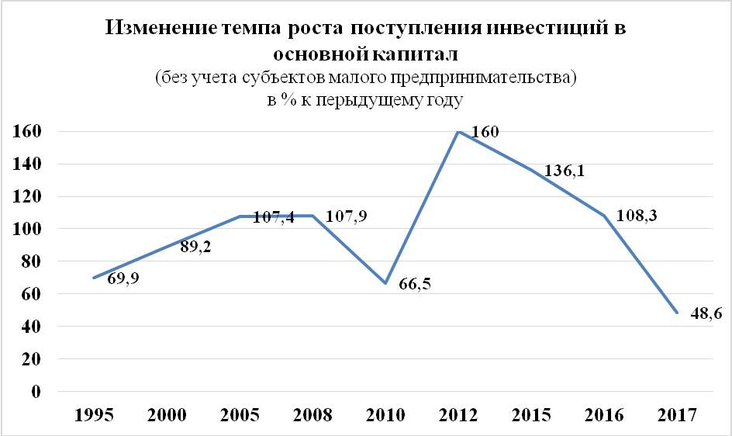

Анализ распределения инвестиций по видам основных средств свидетельствует, что наибольший удельный вес в общем объеме инвестиций в анализируемом периоде занимали инвестиции в здания (кроме жилых) и сооружения – 55,4%, машины и оборудование – 35,9%. Основным источником финансирования являлись привлеченные средства – 65,7% в общем объеме инвестиций. Объем бюджетных инвестиций в данном периоде – 1502,3 млн. рублей или 24,3% в общей сумме инвестиций по району.

На начало 2018 года на территории округа реализуется около 20 инвестиционных проектов, из них 12 проектов реализуют малые и микропредприятия. В текущем году ими планируется завершение 4 инвестиционных проектов, по предварительной оценке, объем освоенных инвестиций составит не более 450,0 млн. рублей. Реализацию остальных проектов планируется завершить в 2019 – 2022 годах. За счет бюджетных средств реализуются 3 инвестиционных проекта общей стоимостью около 100,0 млн. рублей.

На территории округа действуют два предприятия, выпускающие и (или) планирующие к выпуску инновационную продукцию:

- ООО «ДСК «ГРАС-Светлоград». В 2016 году предприятием налажено производство конструкционно-теплоизоляционного ячеистого бетона марки по плотности D 300 и класса прочности на сжатие не ниже B 2.0.

- АО РТП «Петровское». С 2014 года предприятие является индустриальным партнером ФГУП ЦНИИ конструкционных материалов «Прометей» по теме научных исследований «Создание нового поколения штампуемых наноструктурируемых сталей с пределом текучести 1200-1700 МПа, технологий их деформормационной обработки и нанесения износостойких покрытий в обеспечение изготовления сельскохозяйственной техники с повышенным сроком эксплуатации». Это позволит АО РТП «Петровское» в будущем освоить инновационную технологию изготовления рабочих органов выпускаемой сельскохозяйственной техники.

Несмотря на работу, проводимую администрацией округа по созданию благоприятного инвестиционного климата, сохраняется и ряд проблем, не позволяющих эффективно использовать инвестиционный потенциал и снижающих инвестиционную привлекательность округа:

дефицит энергоресурсов (отсутствие свободных мощностей);

отсутствие необходимой инженерной инфраструктуры.

Основные направления деятельности по формированию инвестиционной привлекательности, стимулированию инвестиционной и инновационной предпринимательской активности, отражены в стратегии инвестиционного развития Петровского городского округа Ставропольского края на период до 2035 года.

1.3.4. Связь.

Основными организациями, оказывающими влияние на развитие услуг связи на территории округа, являются: Ставропольский филиал ПАО «ВымпелКом», филиал ПАО «Мобильные ТелеСистемы» в Ставропольском крае, Ставропольское региональное отделение Кавказского филиала ПАО «МегаФон», Ставропольский филиал ПАО «Ростелеком», УФПС Ставропольского края – филиал ФГУП «Почта России».

Покрытие подвижной радиотелефонной связью территории Ставропольского края составляет 99,5%, где проживает 99% населения. По состоянию на 01 января 2018 года на территории округа операторами сотовой связи установлено 73 базовых станции, из которых стандартах

2G (голосовая связь) работают 73 станций;

3G – 72 базовых станции;

4G – 31 базовая станция.

Автомобильные дороги, проходящие по территории округа, обеспечены полностью покрытием сети 2G (голосовая связь) и более чем на 50,0% сетью 3G (мобильный интернет).

Поставщиками мобильной связи постоянно изыскиваются возможности по дальнейшему улучшению качества связи на территории округа: развитие новых технологий, расширением емкости сети, повышением стабильности и надежности ее работы. Так, в 2017 году ПАО «ВымпелКом» проведена глобальная модернизация базовых станций, установлено современное оборудование, проведена конверсия частотного спектра в более современные технологии, запущены стандарты мобильной связи, в том числе технология LTE TDD. ПАО «Мобильные ТелеСистемы» в 2018 году планируется строительство еще 3 базовых станций стандартов 3G и 4G.

Общая емкость стационарной городской и сельской телефонной сети округа – 9118 номеров. Плотность аппаратов фиксированной связи на 100 жителей составляет 12,5 телефонов (в среднем по краю 16,9). Доля телефонизированных населенных пунктов составляет 100,0% (в среднем по краю - 99,61%).

Услуги почтовой связи населению и бизнесу оказывают 25 отделений почтовой связи. Петровским почтамтом УФПС Ставропольского края филиал ФГУП «Почта России» в 2017 году обработано и отправлено около 164,3тыс. единиц письменной корреспонденции, 2,6 тыс. единиц ценных писем и бандеролей, около 13,0 тыс. единиц посылок, около 769,0 тыс. единиц печатных изданий и 17,5 тыс. денежных переводов.

На протяжении последних лет на территории округа отмечается развитие доступа к глобальной информационно-телекоммуникационной сети «Интернет» как с использованием проводных, так и беспроводных технологий передачи данных. Количество пользователей широкополосного доступа в информационно-телекоммуникационную сеть «Интернет» по технологии ADSL по итогам 2017 года составляет 4423 единицы, по технологии FTTx – 750 единиц, услугами интерактивного телевидения пользуются 600 жителей района, а также 124 абонента спутникового телевидения «МТС».

Услуги доступа к глобальной информационно-телекоммуникационной сети «Интернет» для жителей округа оказывают: ПАО «Ростелеком», ООО «Адопт», в ближайшей перспективе ООО «Компьютерные Коммуникационные Системы» и ООО «Таймер - СК» начнут оказывать населению округа полный спектр услуг связи на основе собственных высокоскоростных сетей.

1.3.5. Малый бизнес.

По данным сплошного федерального статистического наблюдения за деятельностью субъектов малого и среднего предпринимательства по итогам 2015 года количество зарегистрированных на территории округа субъектов малого и среднего предпринимательства сократилось в сравнении с данными сплошного обследования 2010 года на 370 субъектов или 15,2% (снижение в целом по краю – 3,5%).

Одним из приоритетных направлений деятельности государственной политики является развитие малого и среднего предпринимательства. Проводимая на протяжении последних лет работа по снижению административных барьеров и налоговой нагрузки позволила стабилизировать ситуацию в данной сфере. По состоянию на 01 января 2018 года на территории района осуществляли деятельность 2248 субъектов малого и среднего бизнеса. Доля среднесписочной численности работников (без внешних совместителей) малых и средних предприятий в среднесписочной численности работников (без внешних совместителей) всех предприятий и организаций по итогам 2017 года составила 24,3%, что превышает значение показателя 2010 года на 2,6%.



Структура МСП на протяжении ряда лет остается неизменной, наибольшее количество субъектов занято в торговле и сфере оказания услуг – более 80%, около 12% занимаются сельскохозяйственным производством. Мелкие и средние производства в промышленности являются полноценными перерабатывающими предприятиями.

В существующих условиях малый бизнес округа успешно работает как на региональном, так и международном рынках. Увеличение производства конкурентоспособных товаров, привлечение инвестиций и современных технологий, поиск деловых партнеров и расширение рынков сбыта продукции являются реальными интересами и потребностями малых предприятий округа.

1.3.6. Торговля и услуги населению.

Фирменная торговая сеть представлена федеральными сетевыми компаниями ЗАО «Тандер», «X5 RetailGroup», ООО «Волгоградторг», ООО «Санги-Стиль», региональными сетевыми компаниями: ООО «Генри и К», ООО фирма «ОПТ-ТОРГ», ООО «Закрома», ООО «БэстПрайс». Продукция местных производителей представлена как в мелкорозничной торговой сети, так и в сетевых магазинах «Магнит», «МКС», «Янтарь», магазинах Петровского райпотребсоюза, «Зодиак» и «Копейка».

В округе функционируют 8 оптовых баз и складов по продаже продовольственных и промышленных товаров, строительных материалов и розничный рынок, 436 магазинов, 76 павильонов и киосков, 32 аптеки.



В период с 2015 по 2017 годы введены в эксплуатацию общетоварные склады общей площадью 16,2 тыс.кв.м., торговые организации общей площадью 8,3 тыс. кв.м., 18 торговых павильонов, предприятия общественного питания на 408 посадочных мест.

Фактическая обеспеченность населения района площадью торговых объектов по итогам отчетного года в расчете на 1,0 тыс. населения составляет 866,6 кв.м. при нормативе 495 кв.м.

Бытовые услуги населению оказывают 190 субъектами МСП (в 2011 г. - 166), численность работающих в данной сфере около 500 человек. Значительная доля объектов бытового обслуживания (86,0%) сосредоточена в районном центре, где населению оказываются все социально-значимые виды бытовых услуг, в то время как в селах района в среднем 5 - 6 видов (49 объектов на 67 рабочих мест).

Одним из основных показателей конкурентоспособности экономики округа является структура и динамика экспортных операций. В структуре экспорта преобладают продукты питания и продукция машиностроения. Поставки продукции осуществляются в страны-члены Содружества Независимых Государств и страны-участницы и государства-наблюдатели Шанхайской Организации Сотрудничества: Азербайджан, Армению, Белоруссию, Украину, Узбекистан, Казахстан, Киргизию, Таджикистан, Китайскую Народную Республику и Монголию.

Общий оборот внешнеэкономической деятельности по итогам 2016 года составил около 600,0 млн. рублей. Наиболее активную внешнеэкономическую деятельность осуществляют предприятия по переработке сельскохозяйственной продукции ИП Пащенко И.Н. (товарный знак «Корона Ставрополья»), Группа компаний «Петровские Нивы», филиал в г.Светлограде ООО «НД-Техник». Небольшие партии почвообрабатывающей техники производства АО РТП «Петровское» и ОАО «Светлоградагромаш» поставляются в Белоруссию и Казахстан.

В поисках новых иностранных партнеров предприятия округа участвуют в выставочных мероприятиях различного уровня: в крупнейших выставках продуктов питания SIAL CHINA, WORLD FOOD, ежегодной Российской аграрной выставке «Золотая осень».

1.3.7. Туризм.

Основным туристическим объектом округа по праву является уникальный природный объект – Соленое озеро (Лушниковское). Красота природного ландшафта, транспортная доступность в сочетании с приписываемыми лечебными свойствами озерной грязи и рапы делают озеро популярным местом среди не только местного населения, но и приезжих из других регионов страны.

Познавательный туризм представлен в основном поездками небольших групп местных школьников в музеи округа, в экспозициях которых представлены материалы о памятных событиях и о людях, занявших видное место в истории Петровского района.

Еще одним актуальным направлением развития туризма является охотничье-рыболовный туризм. На территории егерского кордона по лицензиям в определенные сроки разрешена охота на водоплавающую дичь, волка, лисицу, куницу, степного хоря, зайца-русака и суслика. Для любительской рыбной ловли интересны карась, сазан и сом, которые водятся в местных водоемах. Однако имеющиеся в районе возможности не безграничны, поэтому развитие этого направления туризма опирается на комплексы с возобновляемыми ресурсами (зарыбленные пруды).

Основными факторами, сдерживающими развитие туристической отрасли района, являются:

- неразвитость туристской инфраструктуры;

- удаленность района от основного туристско-рекреационного комплекса Ставропольского края – Кавказских Минеральных Вод.

1.4. Финансовая инфраструктура.

На территории округа действуют три кредитных организации, предоставляющих кредитные ресурсы, в том числе и на развитие предпринимательства в районе:

- Петровское отделение № 5230/00300 Ставропольского отделения ПАО «Сбербанк России». Среди основных направлений работы кредитной организации поддержка малого и среднего предпринимательства, развитие сельского хозяйства и перерабатывающей отрасли, промышленности, транспорта и связи, строительной индустрии, ЖКХ, санаторно-курортного комплекса.

- Дополнительный офис Ставропольского регионального филиала АО «РоссельхозБанк» г.Светлоград. АО «Россельхозбанк» является аккредитованным банком для участия в государственных программах стимулирования кредитования субъектов малого и среднего предпринимательства.

- Дополнительный офис Светлоградский «Ставропольпромстройбанк - ОАО».

В отделениях почтовой связи Петровского почтамта открыты окна по оказанию услуг ПАО «Почта Банк» как для частных лиц, так и для бизнеса.

1.5. Инженерная инфраструктура и строительство.

1.5.1. Транспортная инфраструктура

Транспортный коридор «Ставрополь – Светлоград – Буденновск – Георгиевск – Минеральные Воды – Невинномысск – Ставрополь» является основой транспортной сети региона. По территории округа проходит федеральная автомобильная дорога Р-216, соединяющая Ставрополь, Элисту и Астрахань, и автодорога общего пользования регионального значения Р-266 «Светлоград – Благодарный – Будённовск». Плотность автомобильных дорог общего пользования местного значения с твердым покрытием, проходящих по территории округа, на конец 2017 года составляла 0,27 км. на 10,0 тыс. кв. км., а их протяженность –723,3 километра.

Протяженность железнодорожных путей Северо-Кавказской железной дороги по территории округа - 79 километров, пропускная способность - 15 пар поездов в сутки. В г.Светлограде находится грузовая железнодорожная станция Светлоград Северо-Кавказской железной дороги.

По территории округа проходит магистральный газопровод «Мирное - Изобильный» газотранспортной системы магистральных трубопроводов ООО «Газпром трансгаз Ставрополь».

Транспортная инфраструктура округа позволяет связывать восточные и северо-западные районы Ставропольского края и гарантирует необходимые условия для функционирования и развития основных отраслей производства и обеспечивать максимально эффективное использование экономического и производственного потенциала, не только Петровского городского округа, но и соседних муниципальных образований Ставропольского края.

На территории округа отсутствуют транспортные предприятия. Грузовым транспортом крупных и средних предприятий в 2016 году перевезено 1,39 млн. тонн грузов, что составляет 128,1% к показателю 2015 года, грузооборот увеличился в 2,3 раза и достиг 58,6 млн. т.км.

Пассажирские перевозки по территории округа осуществляются индивидуальными предпринимателями. По итогам 2017 года сеть пригородных внутрирайонных пассажирских перевозок представлена 10 пригородными маршрутами. Все крупные населенные пункты имеют регулярное автобусное сообщение с г.Светлоградом и краевым центром. В городе Светлограде действует 18 автобусных маршрутов.

Администрацией округа осуществляется постоянный контроль соблюдения перевозчиками требований законодательства Российской Федерации при осуществлении перевозок пассажиров по организованным маршрутам на территории округа.

1.5.2. Коммунальная инфраструктура

Электроснабжение населения и бизнеса округа обеспечивают филиал ГУП СК «Ставрополькоммунэлектро» г.Светлоград сетевое обособленное подразделение «Электросеть» и филиал ПАО «МРСК Северного Кавказа» - «Ставропольэнерго» Светлоградские электрические сети.

Филиалом ПАО «МРСК Северного Кавказа» - «Ставропольэнерго» Светлоградские электрические сети на территории округа обслуживается 1736 километров высоковольтных линий ВЛ-10кВ и ВЛ-0,4кВ, а также 457 трансформаторных подстанций ТП-10/0,4кВ и распределительная подстанция РП-10кВ.

На балансе ГУП СК «Ставрополькоммунэлектро» находится 491,5 километров электролиний и 145 распределительных подстанций. Благодаря тому что предприятием ежегодно выполняются мероприятия по развитию сетей и повышению надежности подачи электроэнергии, существуют свободные мощности для возможного подключения к электрическим сетям всех инвестиционных площадок.

Эксплуатация котельных и тепловых сетей на территории округа осуществляется Петровским филиалом ГУП СК «Крайтеплоэнерго». В состав теплоэнергетического хозяйства округа входит 23 котельных. Протяженность тепловых и паровых сетей в двухтрубном исчислении составляет 19,35 километров, из них нуждающихся в замене - 9,6 километра. Главной проблемой является моральная и физическая изношенность большей части основного и вспомогательного оборудования котельных, тепловых сетей. Эти неблагоприятные факторы вызывают значительные расходы энергоресурсов, потребляемые на выработку тепловой энергии, потери при её транспортировке, рост затрат на поддержание оборудования и тепловых сетей в рабочем состоянии.

Все населенные пункты округа газифицированы. Уровень газификации природным газом – 92,31 %, газифицировано природным газом 28717 квартир, сжиженным газом – 214 квартир, газифицировано 695 предприятий и организаций округа. Общая протяженность газовых сетей составляет 1169,6 километров, объемы транспортировки природного газа – 116,84 млн. куб. метров в год.

АО «Светлоградрайгаз» обеспечивает надёжное безаварийное газоснабжение потребителей округа. Основными видами деятельности предприятия являются транспортировка газа потребителям, воплощение единой технической политики, координации производственной деятельности и комплексное решение вопросов, связанных с эксплуатацией газораспределительных систем и газификацией Петровского района. Реализацию природного газа всем категориям потребителей осуществляет ООО «Газпром межрегионгаз Ставрополь» филиал в Петровском районе.

Водоснабжение потребителей округа осуществляют филиал ГУП СК «Ставрополькрайводоканал» - «Северный» - ПТП «Светлоградское», МУП «Пчёлка», МУП «Родник», МУП «Просянское», МУП «Сухобуйволинское», МКП «Надежда, МУП «Феникс», МУП «Водник». Одиночное протяжение уличной водопроводной сети на территории округа по итогам 2017 года составляет 658,7 километра, из которых 42,0% нуждается в замене.

Подача воды муниципальными унитарными предприятиями осуществляется централизованно с водозабором из местных источников водоснабжения (родников).

Подача воды филиалом ГУП СК «Ставрополькрайводоканал» - «Северный» - ПТП «Светлоградское» ведется централизованно от очистных сооружений водоснабжения с водозабором из Право-Егорлыкского канала. Мощность очистных сооружений - 32,0 тыс. куб. метров в сутки. Основной объект водоснабжения района - Светлоградский групповой водопровод построен в 1975 году для снабжения питьевой водой 13 сельских населенных пунктов Петровского, Ипатовского районов и г.Светлограда.

Централизованные канализационные сети, в том числе очистные сооружения канализации, имеются в городе Светлограде и селе Константиновское. Общая протяженность канализационных сетей составляет по итогам 2017 года 25,8 километра. Количество насосных станций канализации – 4 ед. Количество очистных сооружений канализации – 1 едница мощностью 5,0 тыс. куб. метров в сутки.

Первоочередными задачами по развитию системы водоотведения округа являются реконструкция существующих очистных сооружений канализации и канализационных насосных станций с применением современных технологий очистки и обеззараживания сточных вод, проектирование и строительство канализационных сетей и сооружений, включая объекты индивидуального жилищного строительства

Основным условием для реализации крупных инвестиционных проектов является наличие свободных (нераспределенных) мощностей. На ГРС-1 сел Шведино, Донская Балка, Гофицкое (Гофицкое, Высоцкое, Ореховка) и хутора Носачев свободные (нераспределенные) мощности газоснабжения отсутствуют. Отсутствуют свободные мощности для подключения (технологического присоединения) к сетям водоснабжения 9 инвестиционных площадок, расположенных в г.Светлограде, селах Шведино, Николина Балка и Константиновское. Для подключения инвестиционных площадок в селах Рогатая Балка и Шангала имеются свободные мощности, но для этого необходимо провести замену насосных агрегатов и водоводов.

1.5.3. Строительство и обеспечение жильем

На территории округа отсутствуют крупные и средние предприятия, основным видом экономической деятельности которых является строительство. За 2017 год предприятиями хозяйственным способом было выполнено строительных работ на сумму 125,1 млн. рублей, при темпе роста к показателю 2016 года – 130,2% (в среднем по краю – 107,5%). По фактическим показателям объема строительных работ на долю округа в общем объеме работ, выполненных по виду деятельности «строительство», приходится 0,21%.

Ввод в действие жилых домов за счет всех источников финансирования

тыс.кв. м.

|  |  |  |  |  |  |  |  |  |
| --- | --- | --- | --- | --- | --- | --- | --- | --- |
| № п/п | Наименование | 1995 | 2000 | 2005 | 2010 | 2015 | 2016 | 2017 |
|  | Всего | 12,1 | 14,3 | 7,3 | 6,5 | 7,3 | 4,9 | 4,5 |
|  | в том числе индивидуальными застройщиками | 10,9 | 14,3 | 7,3 | 6,5 | 5,5 | 4,9 | 4,5 |

Общая площадь жилых помещений по итогам 2017 года составила 1751,1 тыс. кв. метров или 24,0 кв. метра в среднем на одного жителя (в 2012 году - 22,8 кв. метра).

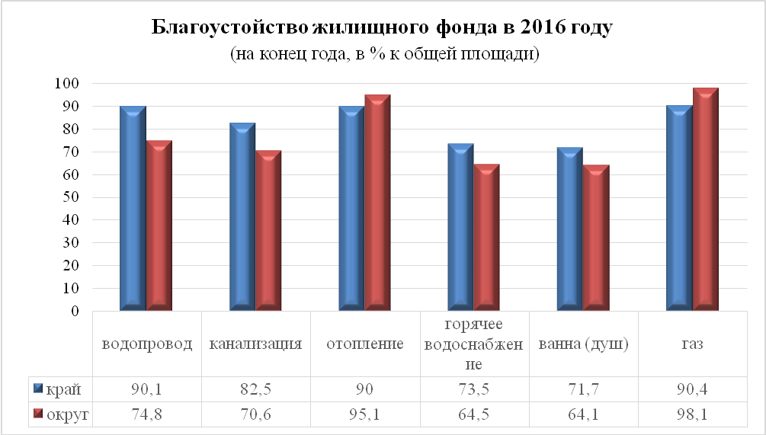

На территории округа реализуются мероприятия Федеральной целевой программы «Устойчивое развитие сельских территорий на 2014-2017 годы и на период до 2020 года» и подпрограммы «Выполнение государственных обязательств по обеспечению жильем категорий граждан, установленных федеральным законодательством» Федеральной целевой программы «Жилище». Доля населения, получившего жилые помещения и улучшившего жилищные условия в 2017 году, в общей численности населения, состоящего на учете в качестве нуждающегося в жилых помещениях, составила 7,7%.

По состоянию на 1 января 2018 года на учете, как нуждающиеся в жилом помещении, состоят 498 человек, что в 2 раза меньше, чем на на конец 2013 года (1108 человек). Исходя из нормы предоставления площади жилых помещений по договору социального найма, им необходимо предоставить не менее 7,47 тыс. кв. метров жилья. Однако, на территории округа отсутствуют свободные жилые помещения, которые могут быть предоставлены малоимущим гражданам, так как 99,5% жилищного фонда округа приходится на долю частной собственности.

За последние три года введены в эксплуатацию: 109 жилых домов (доля ИЖС – 99,1%), два дошкольных образовательных учреждения на 500 мест, плоскостные спортивные сооружения на 2,4 тыс. кв. метров.

1.6. Градостроительное развитие округа.

Основой градостроительного развития территории Петровского муниципального района являлась схема территориального планирования Петровского муниципального района Ставропольского края ( далее - схема территориального планирования), утвержденная решением Совета Петровского муниципального района Ставропольского края 21 ноября 2013 № 50. Документ разработан ОАО «ГИПРОГОР» на период до 2040 года, в том числе на первая очередь – до 2015 год, на расчетный срок - до 2025 года.

Схема территориального планирования разработана для обеспечения реализации полномочий органов местного самоуправления с позиций территориальных ресурсов, развития социальной и инженерно-транспортной инфраструктур, развития жилищного строительства, оздоровления окружающей природной среды, сохранения историко-культурного наследия. Выбранный вариант размещения объектов местного значения определяется на основе анализа использования соответствующей территории, возможных направлений её развития и прогнозируемых ограничений её использования.

Существующая система расселения сложилась исторически под влиянием природных и социально-экономических условий и характеризуется слаборазвитыми межселенными связями и относительно низким уровнем обеспеченности учреждениями социально-культурного обслуживания. В связи с географическим положением г.Светлограда в центральной части округа и удаленности некоторых сельских поселений от него, возникает необходимость формирования подцентров.

Согласно схеме территориального планирования села Гофицкое и Николина Балка, имеющие довольно развитый социально-культурный потенциал, в перспективе формируются как подцентры, села Константиновское и Благодатное формируются как населенные пункты с расширенными функциями социально-культурного обслуживания. Системы расселения более низкого ранга формируются в селах Высоцкое, Донская Балка, Просянка, Сухая Буйвола, Шангала, Шведино, поселках Прикалаусский и Рогатая Балка.

На основе комплексной градостроительной и планировочной оценки территории района с учетом перспективного развития на территории Петровского района выделяются пять основных функциональных зон:

I. Зона многофункционального территориального ядра района.

II. Зона преимущественно жилищного строительства (резервные площадки).

III. Зоны преимущественно сельскохозяйственного назначения.

IV. Зоны преимущественно рекреационного назначения и охраны историко-культурного наследия.

V. Зоны с особыми условиями использования территории:

Схемой территориального планирования предусмотрены основные направления развития и проектные мероприятия по данным направлениям.

Поселениями, входившими в состав Петровского муниципального района Ставропольского края, разработаны и утверждены генеральные планы поселений, правила землепользования и застройки поселений.

На базе всех вышеперечисленных документов необходимо разработать генеральный план и правила землепользования и застройки Петровского городского округа Ставропольского края, что обусловлено требованиями законодательства Российской Федерации. Своевременная разработка градостроительной документации является важнейшим фактором обеспечения нормальной жизнедеятельности округа, позволяющим исключить случаи возможных нарушений законодательных прав и интересов физических и юридических лиц.

Топографическая съемка территории населенных пунктов, входящих в состав округа, отсутствует или устарела, поскольку была выполнена более тридцати лет назад. Наличие актуальной топографической съемки является основанием при разработке базовых документов в градостроительстве, подготовке документации по планировке территории (проектов планировки, проектов межевания, градостроительных планов земельных участков). Выполнение топографической съемки населенных пунктов округа требует значительных финансовых затрат, в связи с чем выполнение таких работ проводится для исполнения текущих обязательств органов местного самоуправления.

Существуют проблемы отсутствия земельных участков, обустроенных инженерной инфраструктурой, возведение самовольных построек.

1.7. Безопасность проживания.

1.7.1. Экология. Охрана окружающей среды.

Согласно Генеральной схеме отчистки территории населенных пунктов Петровского района, в 2007 году зафиксировано 26 долговременных несанкционированных свалок, расположенных за границами населенных пунктов. Основа наваленного мусора - различная ветошь, строительные отходы, заржавленные металлические отходы и пр. К началу 2018 года в округе сохраняется 20 крупных несанкционированных свалок, а также значительное число мелких стихийных свалок.

Особую опасность представляла собой свалка г.Светлограда площадью около 30 гектаров, которая находилась в 500 метров от жилой зоны на склоне реки Калаус в 400 метрах от её русла. За 60 лет на свалке было накоплено 750,0 тыс. тонн отходов IV - V классов опасности. Загрязненные поверхностные и подземные стоки практически напрямую попадали в реку. С 01 октября 2015 года несанкционированная свалка закрыта. В 2017 году мероприятия по рекультивации данной свалки включены в подпрограмму «Снижение негативного воздействия на окружающую среду посредством ликвидации объектов накопленного вреда окружающей среде и снижения доли захоронения твердых коммунальных отходов» (приоритетный проект «Чистая страна») государственной программы Российской Федерации «Охрана окружающей среды на 2012-2020 годы». После рекультивации земельный участок будет использоваться под пастбище.

Генеральной схемой отчистки территории населенных пунктов Петровского района предусматривалось 3 варианта размещения полигона для ТБО. Наиболее соответствовал предъявляемым требованиям отработанный и не рекультивированный каменный карьер, расположенный в 1 км. севернее города. Участок для размещения полигона предоставлен в 2014 году в аренду ООО «Эко-Сити». С момента закрытия несанкционированной свалки осуществляется сбор ТКО на всей территории округа и их захоронение на данном полигоне. Предприятием предусмотрено строительство к 2020 году мусоросортировочной линии.

Выбросы загрязняющих атмосферу веществ, отходящих от стационарных источников, по итогам 2017 года составили 4,5 тыс. тонн или 4,7% от общекраевого объема выбросов (в 2010 году - 4,7 тыс. тонн или 7,1%).

В целом по Ставропольскому краю в 2017 году уловлено 39,1% вредных веществ, отходящих от стационарных источников, по округу показатель составляет 17,0% (915 тонны). В тоже время в округе утилизировано 100% уловленных веществ, в целом по краю - 55,1%.

Согласно статистических данных выброс наиболее распространенных загрязняющих атмосферу веществ, стационарными источниками в целом по Ставропольскому краю увеличился в расчете на душу населения с 23,6 кг. в 2010 году до 33,8 кг в 2017 году.

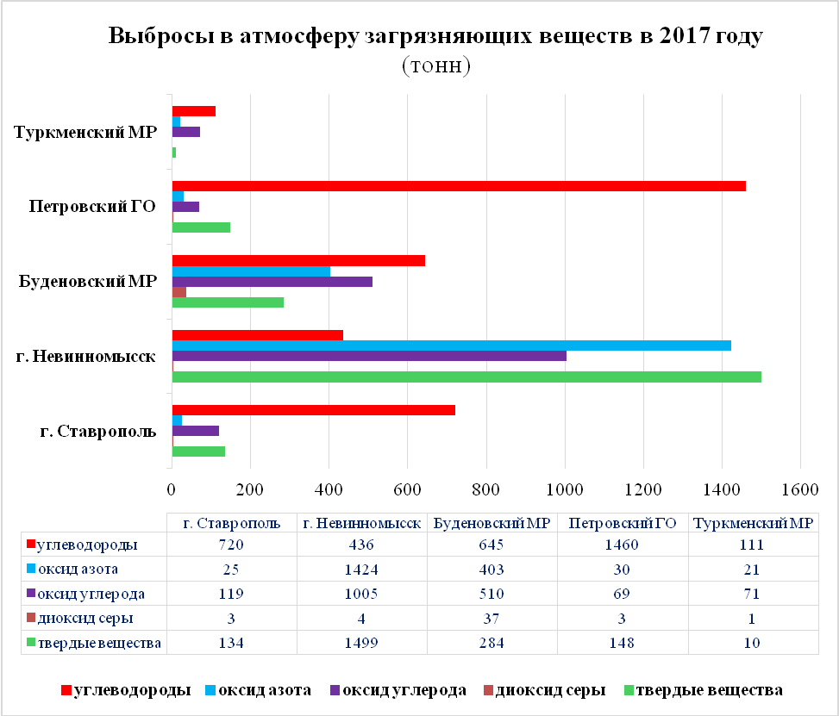

Наблюдение за качеством воды в р.Калаус осуществляется ежеквартально путем отбора проб в среднем водотоке реки, имеющем важное народнохозяйственное значение. В течение 2017 года кислородный режим на реке носил удовлетворительный характер. Качественный состав воды характеризовался V классом - «грязная» (до 2016 года IV - «загрязненная»). Критических показателей загрязненности 4 — это органические соединения, сульфаты, нитриты и марганец. В донных остатках в сравнении с 2016 годом отмечается увеличение сухого остатка в 3,7 раза, иона аммония в 2,7 раза, а также увеличение нитратов, свинца и нефтепродуктов. Все это свидетельствует о загрязнении реки бытовыми, ливневыми и хозфекальными стоками по всему течению.

Текущие затраты предприятий округа на охрану окружающей среды

|  |  |  |  |  |
| --- | --- | --- | --- | --- |
| Наименование показателя | 2014 год | | 2017 год | |
| тыс. рублей | уд. вес, % | тыс. рублей | уд. вес, % |
| Текущие затраты на охрану окружающей среды, всего | 22646,0 | 100,0 | 47479,0 | 100,0 |
| из них: |  |  |  |  |
| на охрану атмосферного воздуха и предотвращение изменения климата | 1763,0 | 7,8 | 968,0 | 2,0 |
| на сбор и очистку сточных вод | 18254,0 | 80,6 | 33313,0 | 70,2 |
| на обращение с отходами | 217,0 | 1,0 | 143,0 | 0,3 |
| на защиту и реабилитацию земель, поверхностных и подземных вод | 2130,0 | 9,4 | 12209,0 | 25,7 |

Одним из важных направлений природоохранной деятельности является предотвращение негативного воздействия вод. За счет средств бюджетов всех уровней в период 2010 - 2017 годов выполнены ремонтные работы на гидротехнических сооружениях и расчистка русел балок Донская, Кисличанская, малых рек Большая Просянка, Малая Просянка, Сухая Буйвола, Мокрая Буйвола, Шведянка, Терновка и речки села Николина Балка. В 2017 году разработана проектно-сметная документация на расчистку русла балки Медведка с.Гофицкое.

Основными экологическими проблемами на территории округа на протяжении всего анализируемого периода оставались:

постоянный рост отходов производства и потребления;

возникновение стихийных свалок;

загрязнение атмосферного воздуха в результате выбросов от стационарных и передвижных источников загрязнения, а также от выжигания сухой растительности;

негативная гидротехническая обстановка.

1.7.2. Безопасность жизнедеятельности населения.

В 2007 году в районе было создано муниципальное учреждение «Аварийно-спасательное формирование Петровского района», в состав которого входят аварийно-спасательный отряд и единая дежурно-диспетчерская служба (ЕДДС). На базе ЕДДС развернута система - 112.

Учреждением решаются задачи по:

- ликвидация чрезвычайных ситуаций на территории округа;

- взаимодействие со всеми дежурно-диспетчерскими службами экстренных оперативных служб и организаций (объектов) округа независимо от форм собственности по вопросам сбора, обработки и обмена информацией о чрезвычайных ситуациях природного и техногенного характера (происшествиях) и совместных действий при угрозе возникновения или возникновении ЧС (происшествий).

Разработку предложений по реализации государственной политики в области предупреждения и ликвидации чрезвычайных ситуаций, обеспечения пожарной безопасности и безопасности людей на водных объектах на территории округа осуществляет комиссия по предупреждению и ликвидации чрезвычайных ситуаций и обеспечению пожарной безопасности, созданная в администрации округа.

Существующие на территории округа информационные, аналитические и управляющие системы, коммуникационная инфраструктура, обеспечивающие безопасность территорий, населения и среды обитания

|  |  |  |  |  |
| --- | --- | --- | --- | --- |
| Вид системы (подсистемы) | Функциональные  характеристики | Адрес нахождения сервера, обеспечивающего работу системы / обслуживающая организация | Оконечные устройства | Состав информации, получаемой в рамках АПК «Безопасный город» |
| Подсистема мониторинга пожарной безопасности | ПАК «Стрелец - Мониторинг» предназначен для автоматизированного вызова Федеральной противопожарной службы минуя оперативный персонал самих объектов | г.Светлоград, ул. Трудовая, 1 | 23 | - |
| Подсистема комплексного информирования и оповещения | система экстренного голосового оповещения населения | - | 13 | - |
| Подсистема мониторинга гидрометео-рологической обстановки | пост метеорологического наблюдения (автоматический метеорологический комплекс);  пост мониторинга уровня воды;  пост измерения загрязнения воздуха (ДБГ 01-Н) | - | 3 | - |
| Система телеобзора | наблюдение за уличной обстановкой через стационарные видеокамеры и фиксация информации на сервере | /ООО «Адопт» | 50 | видеоинформация |
| Подсистема фотовидеофиксации событий (правонарушений) на дорогах | передвижной комплекс фотофиксации превышения скорости «Арена» | - | 1 | - |
| Подсистема мониторинга состояния сети теплоснабжения | устройство мониторинга котельного оборудования | - | 8 | температура воды, наружного воздуха, уровень воды, давление газа и воды, режим работы котла, контроль возникновения аварийных ситуаций |

На территории округа ведется планомерная работа по укреплению взаимодействия правоохранительных органов с органами местного самоуправления для обеспечения безопасности граждан. В администрации округа создан ряд комиссий, работа которых направлена на обеспечение безопасности дорожного движения, профилактику наркомании и противодействие незаконному обороту наркотиков, укрепление общественного порядка и общественной безопасности, предупреждение безнадзорности, беспризорности, правонарушений и антиобщественных действий несовершеннолетних:

- комиссия по обеспечению безопасности дорожного движения;

- антинаркотическая комиссия;

- комиссия по профилактике правонарушений;

- комиссия по делам несовершеннолетних и защите их прав.

По итогам 2017 года в округе зарегистрировано 654 преступления, что на 17,6% ниже количества зарегистрированных преступлений в 2016 году (794 преступления) при одновременном увеличении раскрываемости на 2,0%.

В отчетном периоде также наблюдается снижение на 9,8% количества преступлений, относящихся к категории тяжкие и особо тяжкие (120 против 133 в 2016 году). Снижено в сравнении с 2016 годом количество таких преступлений, как умышленные убийства на 60,0% (2 против 5), разбои на 75,0% (1 против 4), мошенничество на 26,1% (113 против 153), общего количества краж на 14,7% (186 против 218), а такие преступлений как хулиганство не зарегистрировано вообще.

В сфере незаконного оборота наркотических средств выявлено 83 правонарушения. Из незаконного оборота изъято 9647,384 гр. наркотических средств растительного происхождения.

В отчетном периоде количество выявленных административных правонарушений сократилось до 2438 (в 2016 году – 3489 административных правонарушений) в связи с выведением из структуры МВД подразделение МОВО. В сфере оборота алкогольной и спиртосодержащей продукции задокументировано 22 правонарушения, из незаконного оборота изъято 97,07 литров алкогольной и спиртосодержащей продукции.

В структуре совершенных преступлений против личности преобладают причинение различной степени вреда здоровью (ст. 111 УК РФ, ст. 112 УК РФ, ст. 115 УК РФ) и угроза убийством или причинением тяжкого вреда здоровью ( ст. 119 УК РФ). Основная доля преступлений, совершенных в общественных местах, приходится на преступления, совершенные лицами, находящимися в состоянии алкогольного опьянения и лицами, ранее, совершавшими преступления.

В отношении несовершеннолетних ежегодно совершается около 30 преступлений против личности и до 10 преступлений, совершаемых в общественных местах.

Анализ структуры и характера совершенных преступлений

на территории Петровского района

|  |  |  |  |  |  |  |  |  |
| --- | --- | --- | --- | --- | --- | --- | --- | --- |
| Период | Преступления против личности | | | Совершено в общественном месте, в т.ч. на улице | | | Нарушение правил дорожного движения и эксплуатации транспортных средств | |
| всего | совершенные несовершеннолетними либо с их участием | в отношении несовершеннолетних | всего | совершенные несовершеннолетними либо с их участием | в отношении несовершеннолетних | всего/в т.ч. со смертельным исходом | потерпевшие несовершеннолетние/в т.ч. со смертельным исходом |
| 2015 год | 175 | 2 | 31 | 169 | 13 | 10 | 11/7 | 1/1 |
| 2016 год | 192 | 0 | 32 | 190 | 3 | 7 | 8/2 | 1/0 |
| 2017 год | 132 | 1 | 28 | 159 | 0 | 5 | 12/8 | 2/1 |

В целях профилактики совершения преступлений на улицах и других общественных местах Отделом МВД России по Петровскому городскому округу на основе анализа преступлений вносятся корректировки в расстановку патрульно-постовых нарядов с приближением их к местам, подверженным совершению преступлений.

С собственниками объектов общественного питания, розничной торговли и иных объектов, расположенных на территории маршрутов патрулирования, проводятся беседы о необходимости установки камер наружного и внутреннего наблюдения с последующим подключением данных камер в единую систему «Безопасный город».

Для формирования у населения гражданский позиции «Мой дом, моя улица» и необходимости незамедлительного информирования о совершаемых либо совершенных преступлениях или правонарушениях сотрудниками полиции проводится информационно-разъяснительная работа с населением.

Одним из направлений пропагандистской деятельности ОГИБДД является разъяснение государственной политики в области обеспечения безопасности дорожного движения, формирования у участников дорожного движения правового сознания. Организовано размещение материалов в районной газете «Петровские вести», социальных сетях, проведение бесед в школах и детских садах, оперативно-профилактических мероприятий, направленных на недопущение дорожно-транспортных происшествий и нарушение действующего законодательства.

Повышению уровня общественной безопасности и безопасности среды обитания будет способствовать дальнейшее развитие систем АПК «Безопасный город» на территории округа. Формирование комплексной информационной системы, обеспечивающей прогнозирование, мониторинг и предупреждение возможных угроз, а также контроль устранения последствий чрезвычайных ситуаций и правонарушений позволит обеспечить оперативное взаимодействие различных служб в интересах муниципального образования.

1.8. Муниципальное управление.

Основой для разработки бюджета на очередной финансовый год и плановый период, начиная с 2014 года, являются муниципальные программы, охватывающие основные сферы (направления) деятельности органов местного самоуправления и подведомственных учреждений. На долю расходов в рамках муниципальных программ в 2017 году приходилось 96,6% от общего объема расходов местного бюджета. «Программный бюджет» обеспечил переход к систематическому анализу эффективности расходов на предмет достижения поставленных целей взамен ранее действующего контроля суммы расходов на то или иное направление расходования средств районного бюджета, что позволяет увязывать полномочия каждого распорядителя бюджетных средств с политикой администрации в конкретной сфере деятельности.

Для обеспечения прозрачности и открытости бюджета и бюджетного процесса для общества на официальном сайте администрации создан раздел «Открытый бюджет для граждан», предусматривающий возможность изучения взаимосвязи основных параметров бюджета и фиксации собственных инициатив граждан по изучению параметров бюджета в условиях заданных бюджетных ограничений. Осуществление мониторинга «бюджетных моделей» граждан позволяет лучше понять потребности гражданского общества и в зависимости от остроты поднимаемых проблем корректировать финансовую политику округа.

Результатом планомерной работы по оптимизации бюджетных расходов и минимизации управленческих затрат по осуществлению учетных и отчетных процедур стало создание в 2014 году единой комиссии по определению поставщиков (подрядчиков, исполнителей) для муниципальных нужд муниципальных заказчиков и создание в 2016 году МКУ «Централизованная бухгалтерия Петровского муниципального района Ставропольского края». Первоначально был осуществлен перевод на централизованное обслуживание 66 муниципальных учреждений. В 2017 году на централизованное бухгалтерское обслуживание были переведены органы местного самоуправления Петровского муниципального района Ставропольского края.

Важными элементами муниципальной политики являются повышение эффективности использования объектов недвижимого имущества и земельных участков, находящихся в муниципальной собственности, оптимизация структуры муниципальной собственности и контроль ее использования.

В ходе реализации основных положений Указа Президента РФ от 07.05.2012 № 601 «Об основных направлениях совершенствования системы государственного управления» в марте 2014 года начало работу МКУ «МФЦ в Петровском муниципальном районе СК», к концу 2014 года открыты 12 офисов МФЦ (территориально обособленные структурные подразделения) в сельских населенных пунктах. Предоставление услуг в режиме «одного окна» позволяет в максимально короткие сроки в комфортных условиях получать гражданам и юридическим лицам необходимые государственные и муниципальные услуги.

Для сокращения административных барьеров и коррупционной составляющей в администрации внедрены процедуры антикоррупционной экспертизы проектов нормативных правовых актов и оценки регулирующего воздействия проектов нормативных правовых актов, затрагивающих вопросы осуществления предпринимательской и инвестиционной деятельности.

В крае продолжается реформа местного самоуправления, предполагающая повышение эффективности деятельности органов местного самоуправления. В 2017 году муниципальные образования, входящие в состав Петровского района (1 городское и 13 сельских поселений) были преобразованы путем их объединения без изменения границ иных муниципальных образований во вновь образованное муниципальное образование - Петровский городской округ Ставропольского края.

С 2008 года на основании Указа Президента РФ от 28.04.2008 № 607 «Об оценке эффективности деятельности органов местного самоуправления городских округов и муниципальных районов» проводится мониторинг показателей эффективности деятельности органов местного самоуправления.



По итогам 2016 года район остался в 10 лучших муниципальных образований Ставропольского края. По результатам 2017 года округ занял первое место среди городских округов, образованных в границах муниципальных районов.

2. Оценка конкурентных преимуществ и потенциала.

Стратегический анализ позволил выявить основные сильные и слабые стороны, возможности, угрозы и риски, которые оказывают или могут оказать значительное влияние на социально-экономическое развитие округа (SWOT-анализ).

Итогом проведения SWOT-анализа является предложение возможных стратегических действий, направленных на усиление конкурентных преимуществ округа и его развитие. Стратегия, основанная на результатах SWOT-анализа, позволит максимально реализовать сильные стороны, нейтрализовать его слабые, использовать предоставляемые возможности и избежать угроз.

|  |  |
| --- | --- |
| Сильные стороны (S) | Слабые стороны (W) |
| Природные ресурсы, экология | |
| Благоприятные климатические условия.  Централизованный сбор твердых бытовых отходов. | Отсутствие уникальных природных ресурсов.  Сохраняющиеся экологические проблемы. |
| Население. Уровень жизни | |
| Стабильный рост заработной платы.  Сокращение уровня официально зарегистрированной безработицы. | Старение населения.  Высокий уровень смертности, в том числе в трудоспособном возрасте. Миграционный отток трудоспособного населения.  Наличие неформальной занятости.  Невысокий уровень доходов и низкая платежеспособность большей части населения. |
| Социальная инфраструктура | |
| Развитая сеть учреждений социально-культурной сферы (здравоохранение, образование, культура, спорт).  Применение современных методов диагностики и лечения заболеваний. Развитая система профессионального образования.  Эффективная система социальной поддержки населения.  Развивающаяся спортивная инфраструктура. | Низкий образовательный и культурный уровень значительной части населения.  Низкая гражданская активность населения, в том числе молодежи.  Неудовлетворительное материально-техническое состояние организаций социальной сферы. |
| Качество жизни | |
| Охват всей территории округа услугами связи.  Развитый потребительский рынок.  Развитая финансовая инфраструктура. Стабильная межнациональная и этноконфессиональная обстановка.  Достаточно высокий уровень благоустройства жилищного фонда.  Наличие туристических объектов. | Отсутствие комфортной среды проживания.  Перегруженность улично-дорожной сети, требующая расширения сети существующих автодорог.  Удаленность от региона КМВ. |
| Экономический потенциал | |
| Выгодное географическое положение на пересечении транспортных путей.  Наличие довольно развитой транспортной инфраструктуры.  Сформированная промышленная зона. Наличие конкурентоспособных на российском и международном рынках промышленных предприятий.  Благоприятные условия для развития сельскохозяйственного производства.  Наличие свободных территорий для жилищной застройки и развития производств.  Активное развитие предпринимательства. | Износ основных фондов предприятий и организаций в основных отраслях экономики и социальной сферы.  Наличие действующих производств, имеющих технологическую замкнутость и устаревшую техническую базу.  Диспропорция основных отраслей сельского хозяйства.  Зерновая специализация сельскохозяйственных предприятий и фермерских хозяйств.  Инфраструктурная не освоенность площадок под строительство жилья и развития производства.  Ограниченность мощностей инженерной инфраструктуры.  Дефицит энергетических ресурсов и свободных мощностей. |
| Муниципальное управление | |
| Предоставление государственных и муниципальных услуг по принципу «одного окна».  Оптимизация бюджетных расходов.  Эффективное использование муниципального имущества.  Наличие муниципальной правовой базы по основным направлениям деятельности органов местного самоуправления. | Нехватка ресурсов бюджета для осуществления инвестиций в развитие социальной сферы и инженерной инфраструктуры. |
| Возможности (O) | Угрозы и риски (T) |
| Социальные | |
| Развитие округа как образовательного центра.  Формирование здорового образа жизни населения.  Повышение гражданской активности населения. | Сокращение численности населения.  Кадровый дефицит.  Ухудшение межнациональной и этноконфессиональной обстановки.  Неблагоприятное влияние внешней среды на формирование личности (пьянство, наркомания, криминогенная ситуация). |
| Экономические | |
| Развитие транспортно-транзитных функций округа.  Повышение конкурентоспособности продукции, товаров и услуг местных товаропроизводителей.  мелиорация земледелия.  Масштабное и системное привлечение инвестиций в экономику округа, вкл. реализацию мероприятий инвестиционных программ естественных монополий.  Развитие муниципально-частного партнерства.  Эффективное развитие бизнеса, в том числе малого и среднего, увеличение занятости населения.  Организация раздельного сбора ТБО и вторичной переработки.  Активное участие органов местного самоуправления, бюджетных учреждений, населения в реализации национальных (региональных) проектов и государственных программ. | Сокращение не возобновляемых природных ресурсов.  Увеличение количества дней с неблагоприятными погодными условиями.  Снижение темпов роста основных отраслей экономики.  Неэффективное использование земельных ресурсов.  Снижение инвестиционной привлекательности округа.  Внесение изменений в действующее законодательство.  Ужесточение контроля хозяйствующих субъектов.  Влияние рыночной конъюнктуры, валютных курсов.  Снижение кредитоспособности как физических лиц, так и юридических.  Увеличение доли инженерных коммуникаций и дорожно-транспортной сети, находящихся в ненадлежащем (аварийном) состоянии.  Отсутствие средств на реализацию инвестиционных программ предприятий коммунальной сферы.  Высокая стоимость энергоносителей. |

3. Основные проблемы социально-экономического развития

3.1. Результаты SWOT-анализа

Проведенный SWOT-анализ показал, что основными проблемами в социально-экономическом развитии округа, на решении которых необходимо сконцентрировать усилия в ходе реализации Стратегии являются:

1. Ограниченная конкурентоспособность экономики округа.

Износ основных фондов предприятий и организаций в основных отраслях экономики и социальной сферы, высокий уровень производственных издержек, низкий уровень инновационной составляющей, применение устаревших технологий и оборудования, делают продукцию малых и средних предприятий ограниченно конкурентоспособной.

В сельскохозяйственной отрасли сохраняется сырьевая модель развития, во многом зависящая от внешнеэкономической конъюнктуры.

Сохраняется диспропорция основных отраслей:

- на зерновые и масличные культуры приходится основная часть валовой продукции сельского хозяйства, при выращивании данных культур применяются современные методы возделывания, инновационные технологии, передовые достижения селекции и защиты растений;

- производство животноводческой продукции сосредоточено в Л(П)Х и К(Ф)Х, при выращивании животных максимально используются имеющиеся природные ресурсы, для содержания животных используются помещения, не соответствующие современным требованиям, финансовые вложения и используемые при этом трудовые ресурсы минимальны.

Высокая доля теневой экономики.

Для повышения конкурентоспособности производимой продукции необходимо проведение технологической модернизации в основных отраслях, создание благоприятных условий для ведения бизнеса и привлечения инвестиционных ресурсов, в том числе для реализации инновационных проектов.

2. Ограниченность мощностей инженерных коммуникаций, недостаточная развитость транспортной инфраструктуры.

Существующий уровень развития энергетических и инженерных (водоснабжение, водоотведение, ливневая канализация и газоснабжение) коммуникаций недостаточен для обеспечения устойчивого экономического роста округа и комфортного проживания населения как в среднесрочной, так и в долгосрочной перспективе.

Низкое качество дорожно-транспортной сети, неоптимальная система организации грузовых транспортных потоков в объезд г.Светлограда, снижают инвестиционную и деловую активность на территории округа.

Имеющиеся в наличии инвестиционные площадки не обладают необходимой инженерной инфраструктурой, что делает их малопривлекательными для инвесторов и снижает в целом инвестиционную привлекательность района.

Активное участие администрации округа в реализации национальных проектов, государственных программ, реализация инвестиционных программ предприятий коммунальной сферы и субъектов естественных монополий будет способствовать успешному решению данной проблемы.

3. Качество городской среды.

Неэффективное использование имеющихся земельных ресурсов под строительство объектов торгово-офисного назначения, отсутствие четко сформулированных направлений развития городской среды с учетом необходимости обеспечения физической, пространственной и информационной доступности зданий, сооружений, общественных пространств для инвалидов и других маломобильных групп населения. Уровень благоустройства поселений не соответствует современным представлениям: отсутствуют благоустроенные парковые зоны, не развита пешеходная инфраструктура, отсутствуют велодорожки.

Повышение качества городской среды один из главных факторов снижения преступности и культурного оздоровления территорий всех поселений округа.

4. Качество жизни населения.

На фоне сокращения численности населения округа происходят заметные изменения и в возрастной структуре. В последние годы отмечается отток экономически активной и наиболее квалифицированной части населения с одновременным увеличением доли пенсионеров, как местных, так и приезжих из других регионов.

Существенную роль в доходах большей части населения играют пенсии и пособия. Несмотря на определенный рост оплаты труда, ее уровень остается ниже среднекраевого значения. Сохраняется высокий уровень неформальной занятости.

Наличие преступности, совершение преступлений лицами, находящимися в состоянии алкогольного опьянения и лицами, ранее, совершавшими преступления.

Часть зданий и учреждений социальной сферы не соответствует современным требованиям, материально-техническая состояние требует обновления, что в целом негативно влияет на качество предоставляемых услуг.

5. Отсутствие взаимосвязи документов стратегического планирования и документов территориального планирования.

Своевременная разработка и корректировка градостроительной документации является важнейшим фактором обеспечения нормальной жизнедеятельности округа, позволяющим исключить случаи возможных нарушений законодательных прав и интересов физических и юридических лиц.

Схемой территориального планирования района предусматривалась организация постоянно действующего мониторинга и контроля реализации данного документа, заключающегося анализе реализации проектных мероприятий, внесение необходимых изменений и корректировок различного характера с учетом происходящих изменений в социально-экономическом развитии района. Однако, корректировка данного документа и приведение его в соответствие с действующими документами стратегического планирования района на протяжении периода его действия не осуществлялась.

Генеральный план Петровского городского округа Ставропольского края, разработанный с учетом документов стратегического развития округа, принятых в установленном порядке, решений органов государственной власти Российской Федерации и Ставропольского края, органов местного самоуправления округа, предусматривающих создание объектов федерального, регионального и местного значения, инвестиционных программ субъектов естественных монополий, организаций коммунального комплекса и сведений, содержащихся в федеральной государственной информационной системе территориального планирования, разрабатываемым на уровне округа, при наличии постоянно действующего мониторинга может стать действенным инструментом территориального планирования.

Только синхронизация документов стратегического планирования и территориального планирования позволит создать работающую систему оперативного управления развитием округа.

3.2. Оценка населением социально-экономического развития округа.

Для изучения общественного мнения по основным направлениям социально-экономического развития округа и определение потребностей населения округа в ряде услуг администрацией округа проведено анкетирование населения. Анкетированием было охвачено около 1,3 тыс. человек (963 женщин и 327 мужчин) или 1,8% населения, проживающего во всех населенных пунктах округа (656 городских жителей и 634 сельских жителя). Более половины опрошенных - 56,7% дали положительную оценку социально-экономической ситуации в округе.

Наиболее проблемными сторонами качества жизни, по мнению опрошенных, являются: уровень доходов, состояние дорог, занятость населения, медицинское обслуживание, благоустройство населенных пунктов, обеспеченность жильем, освещение улиц и экологическая обстановка.

Немедленного решения требуют вопросы безработицы, качество дорог и дорожного покрытия, отсутствие стабильно работающих предприятий, проблемы ЖКХ и доступность учреждений здравоохранения.

Для улучшения качества жизни населения, по мнению большинства опрошенных, необходимо провести ремонт дорог и тротуаров, улучшить систему здравоохранения, выполнить благоустройство, озеленение и санитарную очистку округа, а также улучшить состояние коммунальной и инженерной инфраструктуры.

Рейтинг факторов, оказывающих

влияние на улучшение социально-экономической ситуации в округе

|  |  |
| --- | --- |
| Факторы | Оценка влияния населением |
| Улучшение качества услуг | 1 |
| Развитие транспортной инфраструктуры | 2 |
| Увеличение потока инвестиций | 3 |
| Стабилизация цен | 4 |
| Повышение качества государственных и муниципальных услуг | 5 |
| Развитие бизнеса и предпринимательства | 6 |
| Снижение уровня коррупции | 7 |
| Помощь бизнесу и предпринимательству | 8 |
| Улучшение качества связи | 9 |
| Улучшение имиджа Петровского городского округа | 10 |

Анкета содержала вопрос «Каким бы Вы хотели видеть округ через 10-15 лет?». Большинство опрошенных видит к 2035 году Петровский городской округ красивой, чистой, благоустроенной, утопающей в зелени и цветах, и безопасной территорией со стабильной экономикой. Развиты социальная и инженерная инфраструктуры, отсутствуют проблемы ЖКХ, работают сельскохозяйственные предприятия, созданы новые производства и рабочие места, нет безработицы и есть достойная заработная плата.

Ликвидирована бытовая коррупция, созданы условия для получения качественного образования и медицинской помощи, в том числе и высокотехнологичной. Для всех возрастов созданы условия для занятий спортом и активного отдыха, получения дополнительного образования, активно работают центры досуга, проводится большое количество интересных культурно-массовых мероприятий.

По мнению большинства, в округе, одной из лучших территорий Ставропольского края, к 2035 году будут жить счастливые, дружелюбные и гостеприимные люди.

4. Приоритеты, цели, задачи социально-экономического

развития Петровского городского округа Ставропольского края

Основным приоритетом социально-экономического развития округа является повышение качества жизни населения, как совокупности факторов, обеспечивающих рост уровня благосостояния жителей, повышение качества социальных услуг и комфортности городской среды, что соответствует задачам социально-экономического развития Российской Федерации, национальным интересам и стратегическим приоритетам.

По результатам проведенного анализа, с учетом мнения населения, основными стратегическими целями развития округа на долгосрочный период определены:

- создание условий для привлечения инвестиций и повышения уровня экономической активности;

- укрепление социальной стабильности;

- создание комфортной среды проживания и развитие инфраструктуры.

Для достижения стратегических целей муниципального управления сформулированы задачи социально-экономического развития округа соотнесены с полномочиями органов местного самоуправления.

Стратегическая цель «Укрепление социальной стабильности» определяет основные направления социального развития округа, от улучшения демографической ситуации до совершенствования деятельности органов местного самоуправления по каждому из направлений социальной развития.

Основные задачи по достижению поставленной цели:

1. Развитие человеческого капитала.

2. Повышение качества предоставления услуг в социальной сфере.

3. Формирование здорового образа жизни.

4. Сохранение и развитие культурного наследия.

5. Повышение уровня жизни населения.

6. Создание условий для самореализации и социальной инициативы населения.

Стратегическая цель «Создание комфортной среды проживания и развитие инфраструктуры» представляет комплекс задач, определяющих главные направления развития основных сфер жизнедеятельности человека:

1. Сбалансированное градостроительное развитие.

2. Улучшение жилищных условий населения.

3. Развитие инфраструктуры основных сфер жизнеобеспечения.

4. Благоустройство и озеленение населенных пунктов округа.

5. Формирование безопасной среды обитания.

6. Стабилизация экологической ситуации.

Достижение стратегической цели «Создание условий для привлечения инвестиций и повышения уровня экономической активности» приведет в конечном итоге к созданию и развитию современной промышленной и сельскохозяйственной инфраструктуры, повышению конкурентоспособности экономики, развитию предпринимательства.

Задачами, обеспечивающими достижение поставленной цели, являются:

1. Расширение международных связей округа и развитие межмуниципального сотрудничества.

2. Развитие системы муниципальной поддержки, снижение административных барьеров при осуществлении инвестиционной и предпринимательской деятельности.

3. Создание условий для развития муниципально-частного партнерства.

4. Повышение конкурентоспособности экономики округа.

5. Повышение эффективности муниципального управления.

Показатели достижения целей социально-экономического развития

Петровского городского округа Ставропольского края

|  |  |
| --- | --- |
| Стратегическая цель | Наименование показателя |
| Укрепление социальной стабильности | Численность постоянного населения (среднегодовая) |
| Общий коэффициент рождаемости |
| Младенческая смертность |
| Доля муниципальных общеобразовательных учреждений, соответствующих современным требованиям обучения, в общем количестве муниципальных общеобразовательных учреждений |
| Доля муниципальных учреждений культуры, здания которых находятся в аварийном состоянии или требуют капитального ремонта, в общем количестве муниципальных учреждений культуры |
| Доля молодых специалистов со стажем работы до 5 лет к общему числу специалистов по отраслям:  - «Образование»;  - «Здравоохранение»;  - «Культура» |
| Доля граждан, систематически занимающихся физической культурой и спортом, в общей численности населения |
| Уровень удовлетворенности населения округа качеством предоставляемых муниципальных услуг в области культуры |
| Среднемесячная номинальная начисленная заработная плата одного работника |
| Доля населения, принявшего участие в общественных мероприятиях на территории округа, в общей численности постоянного населения |
| Создание комфортной среды проживания и развитие инфраструктуры | Наличие в городском округе утвержденного генерального плана городского округа |
| Общая площадь жилых помещений, приходящаяся в среднем на одного жителя |
| Доля протяженности автомобильных дорог общего пользования местного значения, не отвечающих нормативным требованиям, в общей протяженности автомобильных дорог общего пользования местного значения |
| Уровень износа коммунальной инфраструктуры |
| Количество реализуемых проектов по благоустройству населенных пунктов, основанных на инициативах населения округа |
| Доля преступлений, совершенных в общественных местах, в общем количестве преступлений, совершенных на территории округа |
| Доля населения, проживающего на защищенной в результате проведения противопаводковых мероприятий территории округа, в общей численности населения, проживающего на территории округа, подверженной негативному воздействию вод |
| Количество несанкционированных свалок на территории округа |
| Создание условий для привлечения инвестиций и повышения уровня экономической активности | Индекс физического объема инвестиций в основной капитал |
| Индекс промышленного производства |
| Индекс производства продукции сельского хозяйства |
| Средняя оценка качества финансового менеджмента, осуществляемого главными распорядителями средств бюджета городского округа |
| Доля населения, использующего механизм получения государственных и муниципальных услуг в электронной форме |
| Количество социально ориентированных некоммерческих организаций и ТОС округа, участвующих в решении вопросов местного значения |

Система целей и задач социально-экономического развития округа

и мероприятий по их достижению (выполнению)

|  |  |  |  |
| --- | --- | --- | --- |
| № п/п | Цель, задача  социально-экономического развития | Решаемая проблема | Основное мероприятие, направление деятельности |
| 1 | 2 | 3 | 4 |
| Стратегическая цель «Укрепление социальной стабильности» | | | |
|  | Развитие человеческого капитала | 1. Негативная демографическая ситуация. | 1. Реализация Концепции повышения рождаемости в Петровском городском округе Ставропольского края.  2. Снижение смертности от внешних причин (ДТП, травмы). |
|  | Повышение качества предоставления услуг в социальной сфере | 1. Наличие социально-незащищенных слоев населения  2. Недостаточный уровень оказания медицинской помощи в системе обязательного медицинского страхования.  3. Дефицит квалифицированных кадров в социальной сфере (здравоохранение, образование, культура, спорт).  4. Неудовлетворительная материально-техническая база учреждений социальной сферы | 1. Развитие эффективной системы социальной защиты населения округа.  2. Оказание поддержки социально ориентированным некоммерческим организациям.  3. Реализация Территориальной программы государственных гарантий бесплатного оказания медицинской помощи гражданам РФ, проживающим в Ставропольском крае.  4. Строительство, реконструкция и модернизация медицинских учреждений, объектов социальной сферы, находящихся в муниципальной собственности.  5. Обновление и укрепление материально-технической базы медицинских учреждений, муниципальных учреждений образования, культуры и спорта.  6. Формирование кадровой политики, направленной на сохранение и развитие кадрового потенциала.  7. Предоставление мер социальной поддержки отдельным категориям граждан, работающих и проживающих в сельской местности.  8. Реализация государственных программ и приоритетных проектов в области здравоохранения, образования, культуры и спорта. |
|  | Формирование здорового образа жизни | 1. Значительная доля населения подвержена пагубным привычкам. | 1. Развитие спорта и создание условий для массовых занятий физической культурой населения всех возрастных групп.  2. Популяризация комплекса ГТО на территории округа.  3. Реализации проектов по развитию физической культуры и спорта в рамках реализации программы поддержки местных инициатив. |
|  | Сохранение и развитие культурного наследия | 1. Отсутствие индивидуального образа округа.  2. Низкий образовательный и культурный уровень значительной части населения. | 1. Разработка концепций новых массовых мероприятий, конкурсов и фестивалей, проведение которых можно организовать на территории округа.  2. Создание туристического продукта.  3. Сохранение материального и нематериального культурного наследия.  4. Организация культурного сотрудничества и обмена, гастрольной деятельности творческих коллективов округа и края;  5. Реализация государственных программ и приоритетных проектов в области культуры. |
|  | Повышение уровня жизни населения | Невысокий уровень доходов и низкая платежеспособность большей части населения.  Наличие безработицы и неформальной занятости населения.  Отток населения в трудоспособном возрасте. | 1. Легализация трудовых отношений, снижение неформальной занятости.  2. Соблюдение трудового законодательства, сокращения уровня просроченных обязательных платежей.  3. Создание новых постоянных рабочих мест в ходе реализации инвестиционных проектов, развития субъектов малого и среднего предпринимательства.  4. Содействие в трудоустройстве безработных граждан. |
|  | Создание условий для самореализации и социальной инициативы населения | Низкая гражданская активность населения, в том числе молодежи. | 1. Поддержка гражданских инициатив, вовлечение населения в обсуждение проблем развития округа.  2. Формирование у населения навыков общественного диалога и реализация гражданских инициатив, в т.ч. социальных проектов.  3. Интеграция молодых людей, оказавшихся в трудной жизненной ситуации, в жизнь общества.  4. Организация мероприятий, направленных на консолидацию общества - праздники, специальные акции и т.п. |
|  | Стратегическая цель «Создание комфортной среды проживания и развитие инфраструктуры» | | |
|  | Сбалансированное градостроительное развитие | Отсутствие генерального плана и правил землепользования и застройки Петровского городского округа Ставропольского края.  Топографическая съемка территории населенных пунктов, входящих в состав округа, отсутствует или устарела.  Возведение самовольных построек. | 1. Разработка и принятие основных документов в сфере градостроительства.  2. Ведение информационно-аналитических систем в области территориального планирования.  3. Контроль соблюдения законодательства в области строительства. |
|  | Улучшение жилищных условий населения | Наличие граждан (семей), нуждающихся в улучшении жилищных условий.  Миграционный отток населения. | 1.Снижение аварийного и непригодного для проживания жилищного фонда.  2. Упрощение порядка предоставления земель для жилищного строительства.  3. Формирование земельных участков, для жилищного строительства.  4. Проведение капитального ремонта многоквартирных жилых домов на территории округа.  5. Реализация государственных и муниципальных программ, приоритетных проектов. |
|  | Развитие инфраструктуры основных сфер жизнеобеспечения | Перегруженность улично-дорожной сети.  Износ основных фондов предприятий ЖКХ.  Инфраструктурная не освоенность площадок под строительство жилья и развития производства.  Ограниченность мощностей инженерной инфраструктуры.  Дефицит энергетических ресурсов и свободных мощностей.  Неоптимальная система организации грузовых транспортных потоков. | 1. Строительство объездной дороги «Южный обход г.Светлограда».  2. Приведение автомобильных дорог общего пользования в нормативное состояние.  3. Увеличение производительности Светлоградского группового водопровода ГУП СК «Ставрополькрайводоканал».  4. Повышение качества водоподготовки на территории округа, в т.ч. из местных источников водоснабжения.  5. Создание централизованной канализационной системы на территории г.Светлограда, совершенствование технологических процессов очистки сточных вод.  6. Реконструкция и модернизация линий электропередач, систем тепло-, газоснабжения и технологического оборудования.  7. Обеспечение инвестиционных площадок, территорий новой застройки необходимой инженерной инфраструктурой.  8. Реализация энергосберегающих мероприятий.  9. Реализация государственных и муниципальных программ, приоритетных проектов. |
|  | Благоустройство и озеленение населенных пунктов округа | Отсутствие комфортной среды проживания, соответствующей современным требованиям, включая места массового отдыха. | 1. Уборка и озеленение территории округа.  2. Благоустройство территории округа, в том числе повышение комфортности и удобства городской среды.  3. Увеличение количества скверов и иных мест отдыха.  4. Реализация государственных и муниципальных программ, приоритетных проектов. |
|  | Формирование безопасной среды обитания | Отсутствие на территории округа АПК «Безопасный город».  Наличие преступности.  Опасное поведения участников дорожного движения. | 1. Создание на территории округа АПК «Безопасный город».  2. Профилактика дорожно-транспортного травматизма.  3. Совершенствование организации движения транспорта и пешеходов.  4. Предотвращение негативного воздействия вод.  5. Реализация государственных и муниципальных программ, приоритетных проектов. |
|  | Стабилизация экологической ситуации | Негативная гидротехническая обстановка.  Наличие несанкционированных и стихийных свалок.  Загрязнение атмосферного воздуха. | 1. Разработка и реализация комплекса мероприятий, направленных на охрану окружающей среды округа.  2. Ликвидация несанкционированных свалок и стихийных мест накопления мусора.  3. Создание современной инфраструктуры обращения с ТБО.  4. Привлечение населения округа к уборке территории города и сохранению чистоты.  5. Реализация государственных и муниципальных программ, приоритетных проектов. |
|  | Стратегическая цель «Создание условий для привлечения инвестиций и повышения уровня экономической активности» | | |
|  | Расширение международных связей округа и развитие межмуниципального сотрудничества. | Снижение инвестиционной привлекательности округа. | 1. Обеспечение участия предприятий, организаций и индивидуальных предпринимателей округа в выставках, форумах как регионального, федерального, так и международного уровней.  2. Установление деловых контактов с зарубежными партнерами, муниципальными образованиями, заключение соглашений о сотрудничестве. |
|  | Развитие системы муниципальной поддержки, снижение административных барьеров при осуществлении инвестиционной и предпринимательской деятельности. | Низкая инвестиционная активность хозяйствующих субъектов.  Сокращение количества субъектов предпринимательской деятельности. | 1. Выявление и оценка привлекательности инвестиционных ниш.  2. Активный поиск и привлечение инвесторов.  3. Реализация Стандарта деятельности органов местного самоуправления по обеспечению благоприятного инвестиционного климата в Петровском городском округе Ставропольского края.  4. Совершенствование нормативной правовой базы, направленной на развитие и стимулирование инвестиционной и предпринимательской активности.  5. Развитие инфраструктуры поддержки субъектов инвестиционной деятельности и субъектов малого и среднего предпринимательства на территории округа. |
|  | Создание условий для развития муниципально-частного партнерства. | Нехватка ресурсов бюджета для осуществления инвестиций в развитие социальной сферы и инженерной инфраструктуры. | 1. Совершенствование нормативной правовой базы, направленной на развитие муниципально-частного партнерства в округе.  2. Формирование перечня объектов муниципальной собственности, которые могут быть предоставлены на условиях муниципально-частного партнерства. |
|  | Повышение конкурентоспособности экономики округа. | Снижение темпов роста основных отраслей экономики.  Неэффективное использование земельных ресурсов. | 1. Повышение производительности труда в основных отраслях экономики.  2. Развитие новых производств, вкл. максимальную переработку сельскохозяйственной продукции.  3. Развитие инфраструктуры хранения и переработки производимой сельскохозяйственной продукции.  4. Сохранение и повышение плодородия почв.  5. Развитие мелиорации.  6. Диверсификация основных отраслей сельского хозяйства, выращивание новых сортов и гибридов.  7. Реализация государственных и муниципальных программ, приоритетных проектов. |
|  | Повышение эффективности муниципального управления | Недостаточный уровень вовлеченности населения в принимаемые решения по вопросам местного значения.  Негативное отношение жителей к текущему социально-экономическому развитию округа | 1. Эффективное использование муниципального имущества.  2. Эффективное управление муниципальными финансами.  3. Внедрение информационно-телекоммуникационных технологий в деятельность органов местного самоуправления, муниципальных учреждений, повышение информационной открытости.  4. Повышение качества предоставления государственных и муниципальных услуг.  5. Повышение эффективности системы управления и профессионализма управленческих кадров.  6. Развитие системы взаимодействия органов местного самоуправления с институтами гражданского общества, в т.ч. с общественными организациями, осуществляющими деятельность на территории округа. |

5. Сценарии социально-экономического развития Петровского городского округа Ставропольского края

В ходе разработки стратегии социально-экономического развития округа до 2035 года разработано несколько сценариев долгосрочного развития округа на основе анализа развития экономики за 2016-2017 годы и сложившейся экономической ситуации к июню 2018 года с учетом сложившихся тенденций развития экономики и социальной сферы.

Стратегия предусматривает три варианта: консервативный, базовый и целевой. Различие вариантов обусловлено отличием моделей поведения субъектов предпринимательской деятельности, перспективами повышения конкурентоспособности и эффективности производства основных видов продукции.

Консервативный вариант предполагает сохранение экономической неопределенности, снижение темпов роста объемов инвестиций (в сопоставимых ценах), сокращение численности населения округа.

На фоне сокращения численности населения района произойдут заметные изменения и в возрастной структуре. С началом усиления оттока экономически активной и наиболее квалифицированной части населения района вырастет доля пенсионеров, как местных, так и приезжих из других регионов. Существенную роль в доходах населения будут играть пенсии и пособия, поступающие из краевого и федерального бюджетов.

Продолжится обострение проблем, связанных с безработицей и нелегальной трудовой миграцией. Сохранится активность желающих получить высшее образование при отсутствии запросов работодателей района на большинство наиболее популярных среди молодежи специальностей (юристы, экономисты, менеджеры). Потребность в получении высшего образования и возможность трудоустройства на более высокооплачиваемую работу в крупных промышленных центрах будет подстегивать отток молодых квалифицированных кадров.

В целом округ остается «классическим» сельскохозяйственным центром, деятельность ряда сельскохозяйственных и промышленных предприятий неэффективна, из-за роста инфляции замедляется развитие сферы услуг и розничной торговли. В экономику округа, в силу инфраструктурных ограничений, не удастся привлечь крупные корпоративные инвестиции.

Несмотря на то, что уровень жизни населения несколько повысится, городская среда продолжит терять свою привлекательность как место комфортного проживания, а социальная инфраструктура окончательно перестанет удовлетворять запросам населения.

В социальной сфере отмечается частичное решение накопившихся проблем и не доведение начатых преобразований до логического завершения.

Источники финансирования, на которые следует рассчитывать при реализации консервативного варианта развития, ограничиваются в основном дотациями из бюджета Ставропольского края (доходы бюджета округа не покрывают текущие расходы) и финансированием за счет государственных программ Ставропольского края и Российской Федерации.

В целевом (оптимистичном) варианте учтены более высокие темпы социально-экономического развития экономики округа при наиболее вероятных внешнеэкономических и других условиях: активное развитие основных отраслей промышленности и сельскохозяйственного производства, увеличение объемов частных инвестиций, развитие социальной инфраструктуры, увеличение численности населения.

Данный вариант развития предполагает значительное повышение численности населения за счет увеличения продолжительности жизни. сокращения смертности населения и притока высококвалифицированных кадров в экономику округа.

Целевой вариант предполагает улучшение конкурентоспособности бизнеса, сохранение высокой инвестиционной активности и осуществление ряда крупных проектов, увеличение численности занятых в экономике, рост уровня доходов населения, в том числе и работников бюджетной сферы.

Активно развивается малый бизнес: создает новые рабочие места, обеспечивает самозанятость населения, обслуживает основную массу потребителей, производя комплекс товаров и услуг в соответствии с быстро меняющимися требованиями рынка и необходимый для местных нужд, значительно увеличивается доля налоговых отчислений в бюджет округа.

Реализация поставленных задач позволит удовлетворить запрос жителей округа в качественной и комфортной городской среде, создать основу для раскрытия человеческого потенциала, получат развитие новые архитектурные и планировочные решения, способствующие созданию привлекательного и комфортного для проживания облика округа.

Однако, в связи с тем, что выбрать конкретные новые технологии и производства, которые могут быть размещены на территории округа, определить номенклатуру продукции, предполагаемой к производству, и объемы производства, количество создаваемых рабочих мест, объемы и источники инвестиций на данном этапе не представляется возможным, данный достаточно трудно реализуем и рассматривается как маловероятный.

Поскольку консервативный сценарий не позволяет разрешить основные проблемы округа, а целевой (оптимистичный) вариант имеет малую вероятность реализации из-за сложностей с поиском достаточного объема инвестиционных вложений для развития экономики и социальной сферы, был разработан переходный сценарий, так же предусматривающий инновационное развитие района, но в меньших масштабах.

Базовый вариант предполагает рост темпов производства по основным видам экономической деятельности, более активную инвестиционную политику крупных и средних предприятий округа, увеличение покупательского спроса, снижение уровня регистрируемой безработицы, стабилизацию демографической ситуации в среднесрочной перспективе и увеличение численности населения к 2035 году. Увеличивается число занятых в экономике, отмечается положительная динамика доходов населения.

Объем частных и привлеченных инвестиций постепенно увеличивается. Благодаря преодолению основных инфраструктурных ограничений в ключевых отраслях экономики округа отмечается положительная динамика, реализуются инвестиционные проекты по модернизации и техническому перевооружению действующих предприятий и созданию новых производств.

Развивается социальная сфера: отмечается приток молодых специалистов, значительно улучшается качество здравоохранения, модернизируется база муниципальных учреждений. За счет увеличения налоговой базы и повышения качества управления муниципальной собственностью увеличивается наполняемость бюджета, что позволяет выполнять капитальные ремонты муниципальных учреждений культуры, образования, реализовать проекты по созданию комфортной среды во всех населенных пунктах округа.

Системное решение стратегических задач в данном варианте развития будет обеспечиваться за счет:

- наращивания инновационной активности в традиционных отраслях экономики, обеспечивающего их технологическую модернизацию и повышение конкурентоспособности;

- улучшения использования земельных и других природных ресурсов, используемых в сельскохозяйственном производстве;

- снижения административных барьеров, развития системы муниципальной поддержки инвесторов и бизнеса, реализующего социальные проекты.

- развития муниципально-частного партнерства;

- решения многих экологических проблем.

Базовый вариант социально-экономического развития округа является наиболее вероятным, поэтому дальнейшая разработка Стратегии будет опираться на этот сценарий. Однако не исключено, что после выполнения соответствующих проектных разработок данный вариант потребует существенной корректировки в сторону целевого (оптимистического) варианта.

6. Сроки, этапы и ожидаемые результаты реализации стратегии

социально-экономического развития Петровского городского округа Ставропольского края

Реализацию стратегии социально-экономического развития Петровского городского округа планируется осуществить в 4 этапа:

1 этап 2018 - 2020 годы;

2 этап 2021 - 2023 годы;

3 этап 2024 -2029 годы;

4 этап 2030 -2035 годы.

На первом этапе предполагается создание предпосылок роста экономики и запуска механизмов социально-экономического развития, в том числе в жилищно-коммунальном хозяйстве, дорожном хозяйстве, социальной инфраструктуре за счет создания благоприятных условий для привлечения инвестиций в экономику округа.

Второй этап предполагает улучшение уровня жизни населения на фоне инвестиционной активности и развития производственного потенциала в основных сферах экономики.

На третьем этапе осуществляется реализация мероприятий, направленных на создание условий для устойчивого развития экономики округа. Решенные инфраструктурные задачи на первых этапах будут дополнены задачами по повышению эффективности функционирования социальной и экономической сфер.

Четвертый этап – это выход экономики на принципы устойчивого развития. К данному периоду должны быть решены все инфраструктурные проблемы, созданы условия для устойчивого развития экономики округа, повышения уровня жизни населения, комфортных условий проживания, а также условий и возможностей для самореализации и раскрытия таланта каждого жителя округа.

Количественные характеристики ожидаемых результатов реализации стратегии устанавливаются по этапам ее реализации, в соответствии с Планом мероприятий по реализации Стратегии и муниципальными программами Петровского городского округа Ставропольского края.

7. Механизмы реализации стратегии социально-экономического развития Петровского городского округа Ставропольского края

7.1. Муниципальные программы Петровского городского округа городского округа Ставропольского края

В округе реализуется 15 муниципальных программ Петровского городского округа городского округа Ставропольского края, в рамках которых создаются условия для формирования нового качества жизни населения, устойчивого развития и модернизации экономики.

Перечень муниципальных программ

Петровского городского округа Ставропольского края

|  |  |  |
| --- | --- | --- |
| № п/п | Наименование муниципальной программы | Нормативный акт об утверждении муниципальной программы |
| I. Новое качество жизни населения | | |
|  | Программа «Развитие образования» | постановление администрации Петровского городского округа Ставропольского края (далее - постановление администрации) от 29 декабря 2017 г. № 22 |
|  | Программа «Социальная поддержка граждан» | постановление администрации от 29 декабря 2017 г. № 25 |
|  | Программа «Социальное развитие» | постановление администрации от 28 декабря 2017 г. № 12 |
|  | Программа «Культура Петровского городского округа Ставропольского края» | постановление администрации от 28 декабря 2017 г. № 15 |
|  | Программа «Межнациональные отношения, профилактика правонарушений, терроризма и поддержка казачества» | постановление администрации от 29 декабря 2017 г. № 24 |
|  | Программа «Развитие жилищно-коммунального хозяйства» | постановление администрации от 29 декабря 2017 г. № 20 |
|  | Программа «Формирование современной городской среды» | постановление администрации от 29 декабря 2017 г. № 28 |
|  | Программа «Развитие градостроительства и архитектуры» | постановление администрации от 29 декабря 2017 г. № 23 |
|  | Программа «Охрана окружающей среды» | постановление администрации от 28 декабря 2017 г. № 13 |
|  | Программа «Управление финансами» | постановление администрации от 29 декабря 2017 г. № 18 |
|  | Программа «Управление имуществом» | постановление администрации от 29 декабря 2017 г. № 21 |
|  | Программа «Совершенствование организации деятельности органов местного самоуправления» | постановление администрации от 29 декабря 2017 г. № 17 |
| II. Устойчивое развитие и модернизация экономики | | |
|  | Программа «Модернизация экономики и улучшение инвестиционного климата» | постановление администрации от 28 декабря 2017 г. № 16 |
|  | Программа «Развитие сельского хозяйства» | постановление администрации от 28 декабря 2017 г. № 14 |
|  | Программа «Развитие транспортной системы и обеспечение безопасности дорожного движения» | постановление администрации от 29 декабря 2017 г. № 19 |

Система индикаторов достижения поставленных целей и решения задач сформирована исходя из показателей федерального статистического наблюдения, ведомственной статистической отчетности ответственных исполнителей и показателей, содержащихся в Указах Президента Российской Федерации от 7 мая 2012 года № 596 - 602, 606, показателей для оценки эффективности деятельности органов местного самоуправления городских округов и муниципальных районов, утвержденных Указом Президента Российской Федерации от 28 апреля 2008 года № 607 и пр.

Наименование муниципальных программ в течение действия Стратегии может изменяться при сохранении ее направленности. Перечень муниципальных программ может изменяться, при условии, что цели, задачи и мероприятия новых муниципальных программ соответствуют основным направлениям стратегического развития.

Муниципальные программы разрабатываются каждые 3 года сроком на 6 лет, за исключением случаев когда проект муниципальной программы (проект изменений, вносимых в муниципальную программу) подготовлен в соответствии с положениями требований (рекомендаций) к срокам и содержанию государственных программ субъектов Российской Федерации в случае установления федеральными органами исполнительной власти подобных требований (рекомендаций).

7.2. Оценка финансовых ресурсов, необходимых для реализации стратегии социально-экономического развития Петровского городского округа Ставропольского края

Реализация Стратегии потребует привлечения значительных финансовых ресурсов. Предполагается, что основными источниками финансирования реализации мероприятий станут средства бюджетной системы Российской Федерации и внебюджетные средства (средства предприятий, организаций и др.).

Основные направления расходования бюджетных средств:

- обеспечение социальной стабильности (поддержка незащищенных слоев населения, развитие образования, культуры и спорта);

- создание комфортной среды проживания и развитие инфраструктуры;

- обеспечение безопасности населения, проживающего на территории округа;

- создание условий для развития экономики округа (реализация переданных государственных полномочий в области сельского хозяйства, муниципальная поддержка субъектов инвестиционной и предпринимательской деятельности).

Прогнозируемые объемы поступлений в бюджет округа средств федерального бюджета, бюджета Ставропольского края на реализацию муниципальных программ должны быть подтверждены соответствующими документами, обосновывающими механизм привлечения указанных средств.

Объём бюджетных средств на реализацию муниципальных программ за счет средств бюджета округа подлежит ежегодному уточнению при разработке бюджета Петровского городского округа Ставропольского края на очередной финансовый год и плановый период. Объемы финансового обеспечения реализации муниципальных программ за счет средств бюджета округа на период после планового периода определяются исходя из устанавливаемого администрацией Петровского городского округа Ставропольского края предельного объема расходов на реализацию муниципальных программ в бюджетном прогнозе Петровского городского округа Ставропольского края на долгосрочный период.

В условиях недостаточности финансовых ресурсов важнейшим направлением реализации бюджетной политики является повышение эффективности бюджетных расходов, концентрация бюджетных затрат на приоритетных направлениях социально-экономического развития, обоснованность механизмов реализации и ресурсного обеспечения муниципальных программ, их ориентация на достижение долгосрочных целей социально-экономической политики.

Внебюджетные средства могут привлекаться на реализацию инвестиционных проектов за счёт собственных либо привлечённых средств инвесторов, средств населения для реализации проектов, основанных на местных инициативах, а также для реализации инфраструктурных проектов на принципах муниципально-частного партнерства.

Перечень проектов, реализуемых или планируемых к реализации в ходе реализации стратегии социально-экономического развития Петровского городского округа Ставропольского края, приведен в Приложении 1.

7.3. Мониторинг и контроль реализации стратегии социально-экономического развития Петровского городского округа Ставропольского края

Стратегия является основой для разработки муниципальных программ Петровского городского округа Ставропольского края, схемы территориального планирования Петровского городского округа Ставропольского края и плана мероприятий по реализации стратегии.

Стратегия разрабатывается на период, не превышающий периода, на который разрабатывается прогноз социально-экономического развития Петровского городского округа Ставропольского края на долгосрочный период, в целях определения приоритетов, целей и задач социально-экономического развития Петровского городского округа Ставропольского края, согласованных с приоритетами и целями социально-экономического развития Российской Федерации, Ставропольского края и корректируется по мере необходимости.

Разработка Стратегии осуществляется каждые 6 лет, дата начала разработки определяется правовым актом администрации Петровского городского округа Ставропольского края.

В целях повышения эффективности функционирования системы стратегического планирования, реализуемого на основе комплексной оценки основных социально-экономических и финансовых показателей округа, содержащихся в документах стратегического планирования, уполномоченный орган ежегодно осуществляет мониторинг стратегии и контроль ее реализации в соответствии с планом мероприятий по реализации стратегии.

Сводный отчет о реализации стратегии ежегодно рассматривается на заседании администрации Петровского городского округа Ставропольского края, не позднее 30 июня года, следующего за отчетным годом.

По итогам рассмотрения сводного отчета при необходимости принимается решение о корректировке стратегии. Корректировка стратегии осуществляется с соблюдением процедур, предусмотренных Порядком разработки, корректировки, осуществления мониторинга и контроля реализации стратегии социально-экономического развития Петровского городского округа Ставропольского края. Основаниями для корректировки стратегии являются:

1) изменения требований федерального законодательства, законодательства Ставропольского края, регламентирующего порядок разработки и реализации стратегий социально-экономического развития;

2) корректировка прогноза социально-экономического развития Петровского городского округа Ставропольского края на долгосрочный период;

3) результаты мониторинга и контроля реализации стратегии;

4) иные основания по решению администрации Петровского городского округа Ставропольского края.

Управляющий делами

Совета депутатов

Петровского городского округа

Ставропольского края Е.Н.Денисенко

Приложение 1

к Стратегии социально-экономического

развития Петровского городского округа

Ставропольского края до 2035 года

ПЕРЕЧЕНЬ

проектов (инвестиционных проектов), реализуемых и (или) планируемых к реализации

на территории Петровского городского округа Ставропольского края до 2035 года

|  |  |  |  |  |
| --- | --- | --- | --- | --- |
|  | Наименование проекта | Инициатор проекта | Предельный объем финансирования | Срок реализации |
|  | Строительство ветроэлектростанций на территории Ставропольского края | АО «ВетроОГК» | 40 000,0 млн. рублей | 2018 - 2022 гг. |
|  | Строительство МГЭС на Просянском сбросе из БСК IV в реку Калаус мощностью 7 МВт | ООО «ЭнергоМИН-ЮГ» | 923 млн. рублей | 2017 - 2020 гг. |
|  | Строительство 4-й очереди Большого Ставропольского канала (2 этап) | Правительство Ставропольского края | 292,0 млн. рублей | 2019 - 2020 гг. |
|  | Создание в Петровском городском округе Ставропольского края мусоросортировочного комплекса и предприятия по переработке вторсырья | ООО «Эко-Сити» | 350,0 млн. рублей | 2018 - 2020 гг. |
|  | Увеличение производительности Светлоградского группового водопровода | ГУП СК «Ставрополькрайводоканал» | 2500,0 млн. рублей | 2019 - 2025 гг. |
|  | Создание централизованной канализационной системы в г.Светлограде | Администрация Петровского городского округа Ставропольского края | не определена | 2023 - 2030 гг. |
|  | Строительство объездной дороги «Южный обход г.Светлограда», 2 очередь | Администрация Петровского городского округа Ставропольского края | 1400,0 млн. рублей | 2019-2025 гг. |
|  | Строительство логистического центра для хранения и переработки овощей, фруктов с дальнейшим расширением ассортимента продукции | Администрация Петровского городского округа Ставропольского края | не определена | 2020-2030 гг. |
|  | Создание логистического центра | Ахфердян А.А. | 15 млн. рублей | 2017 - 2020 гг. |
|  | Строительство плодохранилища | СППК «Витис» | 30,0 млн. рублей | 2019 - 2020 гг. |
|  | Строительство оросительной системы для получения гарантированных урожаев сельскохозяйственных культур | ООО «Иррико-Холдинг» | 600,0 млн. рублей | 2018 - 2019 гг. |
|  | Проектирование и подъем плантажа и закладка плодового сада | ООО «СХП «Володино» | 112,0 млн. рублей | 2016 - 2021 гг. |
|  | Реконструкция и модернизация существующих молочно-товарных комплексов | ООО «Агропромышленная корпорация» | 70,0 млн. рублей | 2016 -2018 гг. |
|  | Строительство семейной фермы на 50 голов | ИП глава К(Ф)Х Скаковский С.Ц. | 15,0 млн. рублей | 2017 - 2019 гг. |
|  | Развитие семейной молочной фермы | ИП глава К(Ф)Х Ходус Ю.Н. | 7,6 млн. рублей | 2017 - 2019 гг. |
|  | Строительство площадок для зимнего содержания КРС | ООО «Хлебороб» | 44,75 млн. рублей | 2017 - 2019 гг. |
|  | Строительство производственно-складского здания и производство макаронных изделий мощностью 100 тонн в сутки | ООО «Ставропольский комбинат хлебопродуктов» | 350,0 млн. рублей | 2017 - 2019 гг. |
|  | Строительство цеха по переработке молока | ООО «Агропромышленная корпорация» | 100,0 млн. рублей | 2019 - 2020 гг. |
|  | Строительство кормоцеха по приготовлению гранулированных кормов | ИП глава К(Ф)Х Зубенко Яков Михайлович | 6,0 млн. рублей | 2018-2019 гг. |
|  | Закладка 13 га черешневого сада | ИП глава К(Ф)Х Ахмедханов Ахмедхан Вагабович | 3,0 млн. рублей | 2018-2019 гг. |
|  | Организация раздельного сбора фракций ТКО | Администрация Петровского городского округа Ставропольского края | 100,0 млн. рублей | 2019 - 2020 гг. |
|  | Устройство (строительство) контейнерных площадок сбора ТКО во всех населенных пунктах округа | Администрация Петровского городского округа Ставропольского края | не определена | 2019 - 2022 гг. |
|  | Капитальный ремонт здания Центрального Дома Культуры г.Светлограда | Администрация Петровского городского округа Ставропольского края | 150 - 180 млн. рублей | 2019 – 2020 гг. |
|  | Благоустройство пл.50 лет Октября и прилегающей к ней территории | Администрация Петровского городского округа Ставропольского края | 35,0 млн. рублей | 2019 - 2020 гг. |
|  | Благоустройство общественных территорий в г.Светлограде и сельских населенных пунктах | Администрация Петровского городского округа Ставропольского края | не определена | 2019 - 2022гг. |
|  | Благоустройство дворовых территорий многоквартирных домов в г.Светлограде и сельских населенных пунктах | Администрация Петровского городского округа Ставропольского края | не определена | 2019 - 2022гг. |
|  | Создание туристско-оздоровительного комплекса в южной части х.Соленое Озеро | Администрация Петровского городского округа Ставропольского края | не определена | 2023 - 2030 гг. |
|  | Организация экологического туризма на г.Куцай | Администрация Петровского городского округа Ставропольского края | не определена | 2025 - 2030 гг. |
|  | Создание пляжной зоны отдыха в г.Светлограде | Администрация Петровского городского округа Ставропольского края | не определена | 2030 - 2035 гг. |
|  | Строительство спортивно-рекреационного комплекса «Парк-Экстрим» в юго-восточной части г.Светлограда | Администрация Петровского городского округа Ставропольского края | не определена | 2025 - 2030 гг. |
|  | Создание туристского комплекса «Калаусская панорама» на южном обходе г.Светлограда | Администрация Петровского городского округа Ставропольского края | не определена | 2023 - 2030 гг. |
|  | Создание системы АПК «Безопасный город» на территории округа | Администрация Петровского городского округа Ставропольского края | не определена | 2019 - 2020 гг. |